煤矿防治水细则

第一章 总 则
第一条 为了加强煤矿防治水工作，防止和减少事故，保障职工生命安全和健康，根据《中华人民共和国安全生产法》《中华人民共和国矿山安全法》《国务院关于预防煤矿生产安全事故的特别规定》和《煤矿安全规程》等，制定本细则。
第二条 煤炭企业、煤矿和有关单位的防治水工作，适用本细则。
第三条 煤矿防治水工作应当坚持预测预报、有疑必探、先探后掘、先治后采的原则，根据不同水文地质条件，采取探、防、堵、疏、排、截、监等综合防治措施。
煤矿必须落实防治水的主体责任，推进防治水工作由过程治理向源头预防、局部治理向区域治理、井下治理向井上下结合治理、措施防范向工程治理、治水为主向治保结合的转变，构建理念先进、基础扎实、勘探清楚、科技攻关、综合治理、效果评价、应急处置的防治水工作体系。
第四条 煤炭企业、煤矿的主要负责人（法定代表人、实际控制人，下同）是本单位防治水工作的第一责任人，总工程师（技术负责人，下同）负责防治水的技术管理工作。
第五条 煤矿应当根据本单位的水害情况，配备满足工作需要的防治水专业技术人员，配齐专用的探放水设备，建立专门的探放水作业队伍，储备必要的水害抢险救灾设备和物资。
水文地质类型复杂、极复杂的煤矿，还应当设立专门的防治水机构、配备防治水副总工程师。
第六条 煤炭企业、煤矿应当结合本单位实际情况建立健全水害防治岗位责任制、水害防治技术管理制度、水害预测预报制度、水害隐患排查治理制度、探放水制度、重大水患停产撤人制度以及应急处置制度等。
煤矿主要负责人必须赋予调度员、安检员、井下带班人员、班组长等相关人员紧急撤人的权力，发现突水（透水、溃水，下同）征兆、极端天气可能导致淹井等重大险情，立即撤出所有受水患威胁地点的人员，在原因未查清、隐患未排除之前，不得进行任何采掘活动。
第七条 煤炭企业、煤矿应当编制本单位防治水中长期规划（5年）和年度计划，并组织实施。煤矿防治水应当做到“一矿一策、一面一策”，确保安全技术措施的科学性、针对性和有效性。
第八条 当矿井水文地质条件尚未查清时，应当进行水文地质补充勘探工作。在水害隐患情况未查明或者未消除之前，严禁进行采掘活动。
第九条 矿井应当建立地下水动态监测系统，对井田范围内主要充水含水层的水位、水温、水质等进行长期动态观测，对矿井涌水量进行动态监测。受底板承压水威胁的水文地质类型复杂、极复杂矿井，应当采用微震、微震与电法耦合等科学有效的监测技术，建立突水监测预警系统，探测水体及导水通道，评估注浆等工程治理效果，监测导水通道受采动影响变化情况。
第十条 煤炭企业、煤矿应当对井下职工进行防治水知识的教育和培训，对防治水专业人员进行新技术、新方法的再教育，提高防治水工作技能和有效处置水灾的应急能力。
第十一条 煤炭企业、煤矿和相关单位应当加强防治水技术研究和科技攻关，推广使用防治水的新技术、新装备和新工艺，提高防治水工作的科技水平。

第二章 矿井水文地质类型划分及基础资料

第一节 矿井水文地质类型划分
第十二条 根据井田内受采掘破坏或者影响的含水层及水体、井田及周边老空（火烧区，下同）水分布状况、矿井涌水量、突水量、开采受水害影响程度和防治水工作难易程度，将矿井水文地质类型划分为简单、中等、复杂和极复杂4种类型（表2-1）。

表2-1 矿井水文地质类型
分类依据 |  |  | 类别
 |  |  | 简单 | 中等 | 复杂 | 极复杂
井田内受采掘破坏或者影响的含水层及水体 | 含水层（水体）性质及补给条件 |  | 为孔隙、裂隙、岩溶含水层，补给条件差，补给来源少或者极少 | 为孔隙、裂隙、岩溶含水层，补给条件一般，有一定的补给水源 | 为岩溶含水层、厚层砂砾石含水层、老空水、地表水，其补给条件好，补给水源充沛 | 为岩溶含水层、老空水、地表水，其补给条件很好，补给来源极其充沛，地表泄水条件差
井田内受采掘破坏或者影响的含水层及水体 | 单位涌水量q/（L·s⁻¹·m⁻¹） |  | q≤0.1 | 0.1＜q≤1.0 | 1.0＜q≤5.0 | q＞5.0
井田及周边老空水分布状况 |  |  | 无老空积水 | 位置、范围、积水量清楚 | 位置、范围或者积水量不清楚 | 位置、范围、积水量不清楚
矿井涌水量/（m³·h⁻¹） |  | 正常Q₁ | Q₁≤180 | 180＜Q₁≤600 | 600＜Q₁≤2100 | Q₁＞2100
 |  | 最大Q₂ | Q₂≤300 | 300＜Q₂≤1200 | 1200＜Q₂≤3000 | Q₂＞3000
突水量Q₃/（m³·h⁻¹） |  |  | Q₃≤60 | 60＜Q₃≤600 | 600＜Q₃≤1800 | Q₃＞1800
开采受水害  影响程度 |  |  | 采掘工程不受水害影响 | 矿井偶有突水，采掘工程受水害影响，但不威胁矿井安全 | 矿井时有突水，采掘工程、矿井安全受水害威胁 | 矿井突水频繁，采掘工程、矿井安全受水害严重威胁
防治水工作  难易程度 |  |  | 防治水工作简单 | 防治水工作简单或者易于进行 | 防治水工作难度较高，工程量较大 | 防治水工作难度高，工程量大
注：1.单位涌水量q以井田主要充水含水层中有代表性的最大值为分类依据；
2.矿井涌水量Q₁、Q₂和突水量Q₃以近3年最大值并结合地质报告中预测涌水量作为分类依据。含水层富水性及突水点等级划分标准见附录一；
3.同一井田煤层较多，且水文地质条件变化较大时，应当分煤层进行矿井水文地质类型划分；
4.按分类依据就高不就低的原则，确定矿井水文地质类型。
第十三条 矿井应当收集水文地质类型划分各项指标的相关资料，分析矿井水文地质条件，编制矿井水文地质类型报告，由煤炭企业总工程师组织审批。
矿井水文地质类型报告，应当包括下列主要内容：
（一）矿井所在位置、范围及四邻关系，自然地理，防排水系统等情况；
（二）以往地质和水文地质工作评述；
（三）井田地质、水文地质条件；
（四）矿井充水因素分析，井田及周边老空水分布状况；
（五）矿井涌水量的构成分析，主要突水点位置、突水量及处理情况；
（六）矿井未来3年采掘和防治水规划，开采受水害影响程度和防治水工作难易程度评价；
（七）矿井水文地质类型划分结果及防治水工作建议。
第十四条 矿井水文地质类型应当每3年修订1次。当发生较大以上水害事故或者因突水造成采掘区域或矿井被淹的，应当在恢复生产前重新确定矿井水文地质类型。

第二节 基础资料
第十五条 矿井应当根据实际情况建立下列防治水基础台账，并至少每半年整理完善1次。
（一）矿井涌水量观测成果台账；
（二）气象资料台账；
（三）地表水文观测成果台账；
（四）钻孔水位、井泉动态观测成果及河流渗漏台账；
（五）抽（放）水试验成果台账；
（六）矿井突水点台账；
（七）井田地质钻孔综合成果台账；
（八）井下水文地质钻孔成果台账；
（九）水质分析成果台账；
（十）水源水质受污染观测资料台账；
（十一）水源井（孔）资料台账；
（十二）封孔不良钻孔资料台账；
（十三）矿井和周边煤矿采空区相关资料台账；
（十四）防水闸门（墙）观测资料台账；
（十五）物探成果验证台账；
（十六）其他专门项目的资料台账。
第十六条 建设矿井应当按照矿井建设的有关规定，在建井期间收集、整理、分析有关水文地质资料，并在建井完成后将井田地质勘探报告、建井设计及建井地质报告等资料全部移交给生产单位。
建设矿井应当编制下列主要成果及图件：
（一）水文地质观测台账和成果；
（二）突水点台账，防治水的技术总结，注浆堵水记录和有关资料；
（三）井筒及主要巷道水文地质实测剖面；
（四）建井水文地质补充勘探成果（如井筒检查孔等）；
（五）建井地质报告，应当包含防治水的相关内容。
第十七条 生产矿井应当编制包括防治水内容的生产地质报告，并按照规定编制下列水文地质图件：
（一）矿井综合水文地质图；
（二）矿井综合水文地质柱状图；
（三）矿井水文地质剖面图；
（四）矿井充水性图；
（五）矿井涌水量与相关因素动态曲线图。
矿井水文地质图件主要内容及要求见附录二，并至少每半年修订1次。
其他有关防治水图件由矿井根据实际需要编制。
第十八条 矿井闭坑报告应当包括下列防治水相关内容：
（一）闭坑前的矿井采掘空间分布情况，对可能存在的充水水源、通道、积水量和水位等情况的分析评价；
（二）闭坑对邻近生产矿井安全的影响和采取的防治水措施；
（三）矿井关闭时采取的水害隐患处置工作及关闭后淹没过程检测监控情况。
第十九条 矿井应当建立水文地质信息管理系统，实现矿井水文地质文字资料收集、数据采集、台账编制、图件绘制、计算评价和水害预测预报一体化。

第三章 矿井水文地质补充勘探

第一节 一般规定
第二十条 矿井有下列情形之一的，应当开展水文地质补充勘探工作：
（一）矿井主要勘探目的层未开展过水文地质勘探工作的；
（二）矿井原勘探工作量不足，水文地质条件尚未查清的；
（三）矿井经采掘揭露煤岩层后，水文地质条件比原勘探报告复杂的；
（四）矿井水文地质条件发生较大变化，原有勘探成果资料难以满足生产建设需要的；
（五）矿井开拓延深、开采新煤系（组）或者扩大井田范围设计需要的；
（六）矿井采掘工程处于特殊地质条件部位，强富水松散含水层下提高煤层开采上限或者强富水含水层上带压开采，专门防治水工程设计、施工需要的；
（七）矿井井巷工程穿过强含水层或者地质构造异常带，防治水工程设计、施工需要的。
第二十一条 矿井水文地质补充勘探应当针对具体问题合理选择勘查技术、方法，井田外区域以遥感水文地质测绘等为主，井田内以水文地质物探、钻探、试验、实验及长期动态观（监）测等为主，进行综合勘查。
第二十二条 矿井水文地质补充勘探应当根据相关规范编制补充勘探设计，经煤炭企业总工程师组织审批后实施。
补充勘探工作完成后，应当及时提交矿井水文地质补充勘探报告和相关成果，由煤炭企业总工程师组织评审。

第二节 水文地质补充调查
第二十三条 水文地质测绘应当采用遥感水文地质测绘方法，应用全球卫星定位系统、地理信息系统、数字影像、互联网等技术手段，提高测绘质量。区域水文地质测绘比例尺应当采用1:100000～1:10000，矿区应当采用1:10000～1:2000。
第二十四条 水文地质补充调查应当包括下列主要内容：
（一）资料收集。收集降水量、蒸发量、气温、气压、相对湿度、风向、风速及其历年月平均值、两极值等气象资料。收集调查区内以往勘查研究成果，动态观测资料，勘探钻孔、供水井钻探及抽水试验资料；
（二）地貌地质。调查收集由开采或者地下水活动诱发的崩塌、滑坡、地裂缝、人工湖等地貌变化、岩溶发育矿区的各种岩溶地貌形态。对松散覆盖层和基岩露头，查明其时代、岩性、厚度、富水性及地下水的补排方式等情况，并划分含水层或者相对隔水层。查明地质构造的形态、产状、性质、规模、破碎带（范围、充填物、胶结程度、导水性）及有无泉水出露等情况，初步分析研究其对矿井开采的影响；
（三）地表水体。调查收集矿区河流、水渠、湖泊、积水区、山塘、水库等地表水体的历年水位、流量、积水量、最大洪水淹没范围、含泥沙量、水质以及与下伏含水层的水力联系等。对可能渗漏补给地下水的地段应当进行详细调查，并进行渗漏量监测；
（四）地面岩溶。调查岩溶发育的形态、分布范围。详细调查对地下水运动有明显影响的补给和排泄通道，必要时可进行连通试验和暗河测绘工作。分析岩溶发育规律和地下水径流方向，圈定补给区，测定补给区内的渗漏情况，估算地下水径流量。对有岩溶塌陷的区域，进行岩溶塌陷的测绘工作；
（五）井泉。调查井泉的位置、标高、深度、出水层位、涌水量、水位、水质、水温、气体溢出情况及类型、流量（浓度）及其补给水源。素描泉水出露的地形地质平面图和剖面图；
（六）老空。调查老空的位置、分布范围、积水量及补给情况等，分析空间位置关系以及对矿井生产的影响；
（七）周边矿井。调查周边矿井的位置、范围、开采层位、充水情况、地质构造、采煤方法、采出煤量、隔离煤柱以及与相邻矿井的空间关系，以往发生水害的观测资料，并收集系统完整的采掘工程平面图及有关资料；
（八）本矿井历史资料。收集整理矿井充水因素、突水情况、矿井涌水量动态变化情况、防治水措施及效果等。
第二十五条 煤矿应当加强与当地气象部门沟通联系，及时收集气象资料，建立气象资料台账；矿井30km范围内没有气象台（站），气象资料不能满足安全生产需要时，应当建立降水量观测站。
第二十六条 矿井应当对与充水含水层有水力联系的地表水体进行长期动态观测，掌握其动态规律，分析研究地表水与地下水的水力联系，掌握其补给、排泄地下水的规律，测算补给、排泄量。
第二十七条 井下水文地质观测应当包括下列主要内容：
（一）对新开凿的井筒、主要穿层石门及开拓巷道，应当及时进行水文地质观测和编录，并绘制井筒、石门、巷道的实测水文地质剖面图或者展开图；
（二）井巷穿过含水层时，应当详细描述其产状、厚度、岩性、构造、裂隙或者岩溶的发育与充填情况，揭露点的位置及标高、出水形式、涌水量和水温等，并采取水样进行水质分析；
（三）遇裂隙时，应当测定其产状、长度、宽度、数量、形状、尖灭情况、充填物及充填程度等，观察地下水活动的痕迹，绘制裂隙玫瑰花图，并选择有代表性的地段测定岩石的裂隙率。较密集裂隙，测定的面积可取1～2m²；稀疏裂隙，可取4～10m²。其计算公式为
（3-1）
式中 K_{T}—裂隙率，%；
A—测定面积，m²；
l—裂隙长度，m；
b—裂隙宽度，m；
（四）遇岩溶时，应当观测其形态、发育情况、分布状况、充填物成分及充水状况等，并绘制岩溶素描图；
（五）遇断裂构造时，应当测定其产状、断距、断层带宽度，观测断裂带充填物成分、胶结程度及导水性等；
（六）遇褶曲时，应当观测其形态、产状及破碎情况等；
（七）遇陷落柱时，应当观测陷落柱内外地层岩性与产状、裂隙与岩溶发育程度及涌水等情况，并编制卡片，绘制平面图、剖面图和素描图；
（八）遇突水点时，应当详细观测记录突水的时间、地点、出水形式，出水点层位、岩性、厚度以及围岩破坏情况等，并测定水量、水温、水质和含砂量。同时，应当观测附近出水点涌水量和观测孔水位的变化，并分析突水原因。各主要突水点应当作为动态观测点进行系统观测，并编制卡片，绘制平面图、素描图和水害影响范围预测图。
对于大中型煤矿发生300m³/h以上、小型煤矿发生60m³/h以上的突水，或者因突水造成采掘区域或矿井被淹的，应当将突水情况及时上报地方人民政府负责煤矿安全生产监督管理的部门、煤炭行业管理部门和驻地煤矿安全监察机构；
（九）应当加强矿井涌水量观测和水质监测。
矿井应当分水平、分煤层、分采区设观测站进行涌水量观测，每月观测次数不得少于3次。对于涌水量较大的断裂破碎带、陷落柱，应当单独设观测站进行观测，每月观测1～3次。水质的监测每年不得少于2次，丰、枯水期各1次。涌水量出现异常、井下发生突水或者受降水影响矿井的雨季时段，观测频率应当适当增加。
对于井下新揭露的出水点，在涌水量尚未稳定或者尚未掌握其变化规律前，一般应当每日观测1次。对溃入性涌水，在未查明突水原因前，应当每隔1～2h观测1次，以后可以适当延长观测间隔时间，并采取水样进行水质分析。涌水量稳定后，可按井下正常观测时间观测。
当采掘工作面上方影响范围内有地表水体、富水性强的含水层，穿过与富水性强的含水层相连通的构造断裂带或者接近老空积水区时，应当每作业班次观测涌水情况，掌握水量变化。
对于新凿立井、斜井，垂深每延深10m，应当观测1次涌水量；揭露含水层时，即使未达规定深度，也应当在含水层的顶底板各测1次涌水量。
矿井涌水量观测可以采用容积法、堰测法、浮标法、流速仪法等测量方法，测量工具和仪表应当定期校验；
（十）对含水层疏水降压时，在涌水量、水压稳定前，应当每小时观测1～2次钻孔涌水量和水压；待涌水量、水压基本稳定后，按照正常观测的要求进行。

第三节 地面水文地质补充勘探
第二十八条 应当根据勘探区的水文地质条件、探测地质体的地球物理特征和探测工作目的等编写地面水文地质物探设计，由煤炭企业总工程师组织审批。
应当采用多种物探方法进行综合勘探，可以采用地震与电法相结合的勘探技术方法查明构造及其富水性。水文物探主要以电法勘探为主，宜采用直流电法、瞬变电磁法或者可控源音频大地电磁测深等技术方法。可以采用高精度三维地震勘探查明火成岩侵入范围和断层、陷落柱等构造。
物探作业时，野外施工、资料处理和解释应当符合国家、行业标准。
施工结束后应当提交成果报告，由煤炭企业总工程师组织审批。物探成果应当与其他勘探成果相结合，相互验证。
第二十九条 水文地质钻探工程量应当根据水文地质补充勘探目的、具体任务及综合勘探的要求等确定；应当充分利用已有钻孔（井）及钻探成果，与长期水文动态观（监）测网的建设（完善）统筹考虑，形成控制地下水降落漏斗形态的水文地质剖面线。
第三十条 按照水文地质补充勘探设计要求，编写单孔设计，内容包括钻孔结构、套管结构、孔斜、岩芯采取、封孔止水、终孔直径、终孔层位、简易水文观测、抽水试验、地球物理测井及采样测试、封孔质量、孔口装置和测量标志等要求。
水文地质钻探主要技术指标应当符合下列要求：
（一）以煤层底板水害为主的矿井，其钻孔终孔深度以揭露下伏主要含水层段为原则；
（二）所有勘探钻孔均应当进行水文测井工作，配合钻探取芯划分含、隔水层，取得有关参数；
（三）主要含水层或者试验观测段采用清水钻进。遇特殊情况可以采用低固相优质泥浆钻进，并采取有效的洗孔措施；
（四）抽水试验孔试验段孔径，以满足设计的抽水量和安装抽水设备为原则；水位观测孔观测段孔径，应当满足止水和水位观测的要求；
（五）抽水试验钻孔的孔斜，应当满足选用抽水设备和水位观测仪器的工艺要求；
（六）钻孔应当取芯钻进，并进行岩芯描述。岩芯采取率：岩石，大于70％；破碎带，大于50％；黏土，大于70％；砂和砂砾层，大于30％。当采用水文物探测井，能够正确划分地层和含（隔）水层位置及厚度时，可以适当减少取芯；
（七）在钻孔分层（段）隔离止水时，通过提水、注水和水文测井等不同方法，检查止水效果，并作正式记录；不合格的，应当重新止水；
（八）除长期动态观测钻孔外，其余钻孔应当使用高标号水泥封孔，并取样检查封孔质量；
（九）水文地质钻孔应当做好简易水文地质观测，其技术要求参照相关规程规范。否则，应当降低其钻孔质量等级或者不予验收；
（十）观测孔竣工后，应当进行洗孔，以确保观测层（段）不被淤塞，并进行抽水试验。水文地质观测孔，应当安装孔口装置和长期观测测量标志，并采取有效保护措施。
第三十一条 编制抽水试验设计，应当根据矿井水文地质条件、水文地质概念模型和水文地质计算的要求，选择稳定流或者非稳定流抽水试验。抽水试验时，应当对其影响范围内的观测孔同步观测水位。
抽水试验成果应当满足矿井涌水量预测、防治水工程设计施工的要求，取得含水层渗透系数、导水系数、给水度、释水系数等水文地质参数。
应当利用抽水试验资料分析研究地下水、地表水及不同含水层（组）之间水力联系，确定断层、陷落柱等构造的导（含）水性，必要时进行抽（放）水连通（示踪）试验。
第三十二条 需要进行注水试验的，应当编制注水试验设计。设计包括试验层段的起、止深度，孔径及套管下入层位、深度及止水方法，采用的注水设备、注水试验方法，以及注水试验质量要求等内容。
注水试验施工主要技术指标，应当符合下列要求：
（一）根据岩层的岩性和孔隙、裂隙发育深度，确定试验孔段，并严格做好止水工作；
（二）注水试验前，彻底洗孔，以确保疏通含水层，并测定钻孔水温和注入水的温度；
（三）注水试验前后，应当分别进行静止水位和恢复水位的观测。

第四节 井下水文地质补充勘探
第三十三条 矿井有下列情形之一的，应当进行井下水文地质补充勘探：
（一）采用地面水文地质勘探难以查清问题，需要在井下进行放水试验或者连通（示踪）试验的；
（二）受地表水体、地形限制或者受开采塌陷影响，地面没有施工条件的；
（三）孔深或者地下水位埋深过大，地面无法进行水文地质试验的。
第三十四条 井下水文地质补充勘探应当采用井下钻探、物探、化探、监测、测试等综合勘探方法，针对井下特殊作业环境，采取可靠的安全技术措施。
第三十五条 放水试验应当符合下列要求：
（一）编制放水试验设计，确定试验方法、降深值和放水量。放水量视矿井现有最大排水能力而确定，原则上放水试验的观测孔应当有明显的水位降深。其设计由煤矿总工程师组织审批；
（二）做好放水试验前的准备工作，检验校正观测仪器和工具，检查排水设备能力和排水线路，采取可靠的安全技术组织措施；
（三）放水前，在同一时间对井上下观测孔和出水点的水位、水压、涌水量、水温和水质进行统测；
（四）根据具体情况确定放水试验的延续时间。当涌水量、水位难以稳定时，试验延续时间一般不少于10～15日。选取观测时间间隔，应当考虑非稳定流计算的需要。中心水位或者水压与涌水量进行同步观测；
（五）观测数据及时录入台账，并绘制涌水量与水位历时曲线；
（六）放水试验结束后，及时整理资料，提交放水试验总结报告。
第三十六条 井下物探应当符合下列要求：
（一）物探作业前，应当根据采掘工作面的实际情况和工作目的等编写设计，设计时充分考虑控制精度，设计由煤矿总工程师组织审批；
（二）可以采用直流电阻率电测深、瞬变电磁、音频电穿透、探地雷达、瑞利波及槽波、无线电坑透等方法探测，采煤工作面应当选择两种以上方法，相互验证；
（三）采用电法实施掘进工作面超前探测的，探测环境应当符合下列要求：
1.巷道断面、长度满足探测所需要的空间；
2.距探测点20m范围内不得有积水，且不得存放掘进机、铁轨、皮带机架、锚网、锚杆等金属物体；
3.巷道内动力电缆、大型机电设备必须停电；
（四）施工结束后，应当提交成果报告，由煤矿总工程师组织验收。物探成果应当与其他勘探成果相结合，相互验证。

第四章 井下探放水
第三十七条 矿井应当加强充水条件分析，认真开展水害预测预报及隐患排查工作。
（一）每年年初，根据年度采掘计划，结合矿井水文地质资料，全面分析水害隐患，提出水害分析预测表及水害预测图；
（二）水文地质类型复杂、极复杂矿井应当每月至少开展1次水害隐患排查，其他矿井应当每季度至少开展1次；
（三）在采掘过程中，对预测图、表逐月进行检查，不断补充和修正。发现水患险情，及时发出水害通知单，并报告矿井调度室；
（四）采掘工作面年度和月度水害预测资料及时报送煤矿总工程师及生产安全部门。
采掘工作面水害分析预报表和预测图模式见附录三。
第三十八条 在地面无法查明水文地质条件时，应当在采掘前采用物探、钻探或者化探等方法查清采掘工作面及其周围的水文地质条件。
采掘工作面遇有下列情况之一的，必须进行探放水：
（一）接近水淹或者可能积水的井巷、老空或者相邻煤矿时；
（二）接近含水层、导水断层、溶洞或者导水陷落柱时；
（三）打开隔离煤柱放水时；
（四）接近可能与河流、湖泊、水库、蓄水池、水井等相通的导水通道时；
（五）接近有出水可能的钻孔时；
（六）接近水文地质条件不清的区域时；
（七）接近有积水的灌浆区时；
（八）接近其他可能突水的地区时。
第三十九条 严格执行井下探放水“三专”要求。由专业技术人员编制探放水设计，采用专用钻机进行探放水，由专职探放水队伍施工。严禁使用非专用钻机探放水。
严格执行井下探放水“两探”要求。采掘工作面超前探放水应当同时采用钻探、物探两种方法，做到相互验证，查清采掘工作面及周边老空水、含水层富水性以及地质构造等情况。有条件的矿井，钻探可采用定向钻机，开展长距离、大规模探放水。
第四十条 矿井受水害威胁的区域，巷道掘进前，地测部门应当提出水文地质情况分析报告和水害防治措施，由煤矿总工程师组织生产、安检、地测等有关单位审批。
第四十一条 工作面回采前，应当查清采煤工作面及周边老空水、含水层富水性和断层、陷落柱含（导）水性等情况。地测部门应当提出专门水文地质情况评价报告和水害隐患治理情况分析报告，经煤矿总工程师组织生产、安检、地测等有关单位审批后，方可回采。发现断层、裂隙或者陷落柱等构造充水的，应当采取注浆加固或者留设防隔水煤（岩）柱等安全措施；否则，不得回采。
第四十二条 采掘工作面探水前，应当编制探放水设计和施工安全技术措施，确定探水线和警戒线，并绘制在采掘工程平面图和矿井充水性图上。探放水钻孔的布置和超前距、帮距，应当根据水头值高低、煤（岩）层厚度、强度及安全技术措施等确定，明确测斜钻孔及要求。探放水设计由地测部门提出，探放水设计和施工安全技术措施经煤矿总工程师组织审批，按设计和措施进行探放水。
第四十三条 布置探放水钻孔应当遵循下列规定：
（一）探放老空水和钻孔水。老空和钻孔位置清楚时，应当根据具体情况进行专门探放水设计，经煤矿总工程师组织审批后，方可施工；老空和钻孔位置不清楚时，探水钻孔成组布设，并在巷道前方的水平面和竖直面内呈扇形，钻孔终孔位置满足水平面间距不得大于3m，厚煤层内各孔终孔的竖直面间距不得大于1.5m；
（二）探放断裂构造水和岩溶水等时，探水钻孔沿掘进方向的正前方及含水体方向呈扇形布置，钻孔不得少于3个，其中含水体方向的钻孔不得少于2个；
（三）探查陷落柱等垂向构造时，应当同时采用物探、钻探两种方法，根据陷落柱的预测规模布孔，但底板方向钻孔不得少于3个，有异常时加密布孔，其探放水设计由煤矿总工程师组织审批；
（四）煤层内，原则上禁止探放水压高于1MPa的充水断层水、含水层水及陷落柱水等。如确实需要的，可以先构筑防水闸墙，并在闸墙外向内探放水。
第四十四条 上山探水时，应当采用双巷掘进，其中一条超前探水和汇水，另一条用来安全撤人；双巷间每隔30～50m掘1个联络巷，并设挡水墙。
第四十五条 在安装钻机进行探水前，应当符合下列规定：
（一）加强钻孔附近的巷道支护，并在工作面迎头打好坚固的立柱和拦板，严禁空顶、空帮作业；
（二）清理巷道，挖好排水沟。探水钻孔位于巷道低洼处时，应当施工临时水仓，配备足够能力的排水设备；
（三）在钻探地点或附近安设专用电话；
（四）由测量人员依据设计现场标定探放水钻孔位置，与负责探放水工作的人员共同确定钻孔的方位、倾角、深度和钻孔数量；
（五）制定包括紧急撤人时避灾路线在内的安全措施，使作业区域的每个人员了解和掌握，并保持撤人通道畅通。
第四十六条 在预计水压大于0.1MPa的地点探水时，预先固结套管，并安装闸阀。止水套管应当进行耐压试验，耐压值不得小于预计静水压值的1.5倍，兼做注浆钻孔的，应当综合注浆终压值确定，并稳定30min以上；预计水压大于1.5MPa时，采用反压和有防喷装置的方法钻进，并制定防止孔口管和煤（岩）壁突然鼓出的措施。
第四十七条 探放水钻孔除兼作堵水钻孔外，终孔孔径一般不得大于94mm。
第四十八条 探放水钻孔超前距和止水套管长度，应当符合下列规定：
（一）老空积水范围、积水量不清楚的，近距离煤层开采的或者地质构造不清楚的，探放水钻孔超前距不得小于30m，止水套管长度不得小于10m；老空积水范围、积水量清楚的，根据水头值高低、煤（岩）层厚度、强度及安全技术措施等确定；
（二）沿岩层探放含水层、断层和陷落柱等含水体时，按表4-1确定探放水钻孔超前距和止水套管长度。
4-1 岩层中探放水钻孔超前距和止水套管长度
水压p/MPa | 钻孔超前距/m | 止水套管长度/m
p＜1.0 | ＞10 | ＞5
1.0≤p＜2.0 | ＞15 | ＞10
2.0≤p＜3.0 | ＞20 | ＞15
p≥3.0 | ＞25 | ＞20
第四十九条 在探放水钻进时，发现煤岩松软、片帮、来压或者钻孔中水压、水量突然增大和顶钻等突水征兆时，立即停止钻进，但不得拔出钻杆；应当立即撤出所有受水威胁区域的人员到安全地点，并向矿井调度室汇报，采取安全措施，派专业技术人员监测水情并分析，妥善处理。
第五十条 探放老空水时，预计可能发生瓦斯或者其他有害气体涌出的，应当设有瓦斯检查员或者矿山救护队员在现场值班，随时检查空气成分。如果瓦斯或者其他有害气体浓度超过有关规定，应当立即停止钻进，切断电源，撤出人员，并报告矿井调度室，及时处理。揭露老空未见积水的钻孔应当立即封堵。
第五十一条 钻孔放水前，应当估计积水量，并根据排水能力和水仓容量，控制放水流量，防止淹井淹面；放水时，应当设有专人监测钻孔出水情况，测定水量和水压，做好记录。如果水量突然变化，应当分析原因，及时处理，并立即报告矿井调度室。

第五章 矿井防治水技术

第一节 地表水防治
第五十二条 煤矿应当查清矿区、井田及其周边对矿井开采有影响的河流、湖泊、水库等地表水系和有关水利工程的汇水、疏水、渗漏情况，掌握当地历年降水量和历史最高洪水位资料，建立疏水、防水和排水系统。
煤矿应当查明采矿塌陷区、地裂缝区分布情况及其地表汇水情况。
第五十三条 矿井井口和工业场地内建筑物的地面标高，应当高于当地历史最高洪水位；否则，应当修筑堤坝、沟渠或者采取其他可靠防御洪水的措施。不具备采取可靠安全措施条件的，应当封闭填实该井口。
在山区还应当避开可能发生泥石流、滑坡等地质灾害危险的地段。
第五十四条 当矿井井口附近或者塌陷区波及范围的地表水体可能溃入井下时，必须采取安全防范措施。
在地表容易积水的地点，应当修筑沟渠，排泄积水。修筑沟渠时，应当避开煤层露头、裂隙和导水岩层。特别低洼地点不能修筑沟渠排水的，应当填平压实。如果低洼地带范围太大无法填平时，应当采取水泵或者建排洪站专门排水，防止低洼地带积水渗入井下。
当矿井受到河流、山洪威胁时，应当修筑堤坝和泄洪渠，防止洪水侵入。
对于排到地面的矿井水，应当妥善处理，避免再渗入井下。
对于漏水的沟渠（包括农田水利的灌溉沟渠）和河床，如果威胁矿井安全，应当进行铺底或者改道。地面裂缝和塌陷地点应当及时填塞。进行填塞工作时，应当采取相应的安全措施，防止人员陷入塌陷坑内。
在有滑坡危险的地段，可能威胁煤矿安全时，应当进行治理。
在井田内季节性沟谷下开采前，需对是否有洪水灌井的危险进行评价，开采应避开雨季，采后及时做好地面裂缝的填堵工作。
第五十五条 严禁将矸石、炉灰、垃圾等杂物堆放在山洪、河流可能冲刷到的地段，以免淤塞河道、沟渠。
发现与煤矿防治水有关系的河道中存在障碍物或者堤坝破损时，应当及时报告当地人民政府，采取措施清理障碍物或者修复堤坝，防止地表水进入井下。
第五十六条 使用中的钻孔，应当按照规定安装孔口盖。报废的钻孔应当及时封孔，防止地表水或者含水层的水涌入井下，封孔资料等有关情况记录在案，存档备查。观测孔、注浆孔、电缆孔、下料孔、与井下或者含水层相通的钻孔，其孔口管应当高出当地历史最高洪水位。
第五十七条 报废的立井应当封堵填实，或者在井口浇注坚实的钢筋混凝土盖板，设置栅栏和标志。
报废的斜井应当封堵填实，或者在井口以下垂深大于20m处砌筑1座混凝土墙，再用泥土填至井口，并在井口砌筑厚度不低于1m的混凝土墙。
报废的平硐，应当从硐口向里封堵填实至少20m，再砌封墙。
位于斜坡、汇水区、河道附近的井口，充填距离应当适当加长。报废井口的周围有地表水影响的，应当设置排水沟。
封填报废的立井、斜井或者平硐时，应当做好隐蔽工程记录，并填图归档。
第五十八条 每年雨季前，必须对煤矿防治水工作进行全面检查，制定雨季防治水措施，建立雨季巡视制度，组织抢险队伍并进行演练，储备足够的防洪抢险物资。对检查出的事故隐患，应当制定措施，落实资金，责任到人，并限定在汛期前完成整改。需要施工防治水工程的应当有专门设计，工程竣工后由煤矿总工程师组织验收。
第五十九条 煤矿应当与当地气象、水利、防汛等部门进行联系，建立灾害性天气预警和预防机制。应当密切关注灾害性天气的预报预警信息，及时掌握可能危及煤矿安全生产的暴雨洪水灾害信息，采取安全防范措施；加强与周边相邻矿井信息沟通，发现矿井水害可能影响相邻矿井时，立即向周边相邻矿井发出预警。
第六十条 煤矿应当建立暴雨洪水可能引发淹井等事故灾害紧急情况下及时撤出井下人员的制度，明确启动标准、指挥部门、联络人员、撤人程序和撤退路线等，当暴雨威胁矿井安全时，必须立即停产撤出井下全部人员，只有在确认暴雨洪水隐患消除后方可恢复生产。
第六十一条 煤矿应当建立重点部位巡视检查制度。当接到暴雨灾害预警信息和警报后，对井田范围内废弃老窑、地面塌陷坑、采动裂隙以及可能影响矿井安全生产的河流、湖泊、水库、涵闸、堤防工程等实施24h不间断巡查。矿区降大到暴雨时和降雨后，应当派专业人员及时观测矿井涌水量变化情况。

第二节 顶板水防治
第六十二条 当煤层（组）顶板导水裂隙带范围内的含水层或者其他水体影响采掘安全时，应当采用超前疏放、注浆改造含水层、帷幕注浆、充填开采或者限制采高等方法，消除威胁后，方可进行采掘活动。
第六十三条 采取超前疏放措施对含水层进行区域疏放水的，应当综合分析导水裂隙带发育高度、顶板含水层富水性，进行专门水文地质勘探和试验，开展可疏性评价。根据评价成果，编制区域疏放水方案，由煤炭企业总工程师审批。
第六十四条 采取注浆改造顶板含水层的，必须制定方案，经煤炭企业总工程师审批后实施，确保开采后导水裂隙带波及范围内含水层改造成弱含水层或者隔水层。
第六十五条 采取充填开采、限制采高等措施控制导水裂隙带高度的，必须制定方案，经煤炭企业总工程师审批后实施，确保导水裂隙带不波及含水层。
第六十六条 疏干（降）开采半固结或者较松散的古近系、新近系、第四系含水层覆盖的煤层时，开采前应当遵守下列规定：
（一）查明流砂层的埋藏分布条件，研究其相变及成因类型；
（二）查明流砂层的富水性、水理性质，预计涌水量和评价可疏干（降）性，建立水文动态观测网，观测疏干（降）速度和疏干（降）半径；
（三）在疏干（降）开采试验中，应当观测研究导水裂隙带发育高度，水砂分离方法、跑砂休止角，巷道开口时溃水溃砂的最小垂直距离，钻孔超前探放水安全距离等；
（四）研究对溃水溃砂引起地面塌陷的预测及处理方法。
第六十七条 被富水性强的松散含水层覆盖的缓倾斜煤层，需要疏干（降）开采时，应当进行专门水文地质勘探或者补充勘探，根据勘探成果确定疏干（降）地段、制定疏干（降）方案，经煤炭企业总工程师组织审批后实施。
第六十八条 矿井疏干（降）开采可以应用“三图双预测法”进行顶板水害分区评价和预测。有条件的矿井可以应用数值模拟技术，进行导水裂隙带发育高度、疏干水量和地下水流场变化的模拟和预测；观测研究多煤层开采后导水裂隙带综合发育高度。
第六十九条 受离层水威胁（火成岩等坚硬覆岩下开采）的矿井，应当对煤层覆岩特征及其组合关系、力学性质、含水层富水性等进行分析，判断离层发育的层位，采取施工超前钻孔等手段，破坏离层空间的封闭性、预先疏放离层的补给水源或者超前疏放离层水等。

第三节 底板水防治
第七十条 底板水防治应当遵循井上与井下治理相结合、区域与局部治理相结合的原则。根据矿井实际，采取地面区域治理、井下注浆加固底板或者改造含水层、疏水降压、充填开采等防治水措施，消除水害威胁。
第七十一条 当承压含水层与开采煤层之间的隔水层能够承受的水头值大于实际水头值时，可以进行带压开采，但应当制定专项安全技术措施，由煤炭企业总工程师审批。
第七十二条 当承压含水层与开采煤层之间的隔水层能够承受的水头值小于实际水头值时，开采前应当遵守下列规定：
（一）采取疏水降压的方法，把承压含水层的水头值降到安全水头值以下，并制定安全措施，由煤炭企业总工程师审批。矿井排水应与矿区供水、生态环境保护相结合，推广应用矿井排水、供水、生态环保“三位一体”优化结合的管理模式和方法；
（二）承压含水层的集中补给边界已经基本查清情况下，可以预先进行帷幕注浆，截断水源，然后疏水降压开采；
（三）当承压含水层的补给水源充沛，不具备疏水降压和帷幕注浆的条件时，可以采用地面区域治理，或者局部注浆加固底板隔水层、改造含水层的方法，但应当编制专门的设计，在有充分防范措施的条件下进行试采，并制定专门的防止淹井措施，由煤炭企业总工程师审批。
安全水头值计算公式见附录四。各矿区应当总结适合本矿区的安全水头值。
第七十三条 煤层底板存在高承压岩溶含水层，且富水性强或者极强，采用井下探查、注浆加固底板或者改造含水层时，应当符合下列要求：
（一）掘进前应当同时采用钻探和物探方法，确认无突水危险时方可施工。巷道底板的安全隔水层厚度，钻探与物探探测深度按附录五式（附5-1）合理确定，钻孔超前距和帮距参考附录六式（附6-3）确定；
（二）应当编制注浆加固底板或者改造含水层设计和施工安全技术措施，由煤矿总工程师组织审批。可结合矿井实际情况，建立地面注浆系统；
（三）注浆加固底板或者改造含水层结束后，由煤炭企业总工程师组织效果评价。采煤工作面突水系数按附录五式（附5-2）计算，不得大于0.1MPa/m。
第七十四条 煤层底板存在高承压岩溶含水层，且富水性强或者极强，采用地面区域治理方法时，应当符合下列要求：
（一）煤矿总工程师组织编制区域治理设计方案，由煤炭企业总工程师审批；
（二）地面区域治理可以采用定向钻探技术，根据矿井水文地质条件确定治理目标层和布孔方式，并根据注浆扩散距离确定合理孔间距，施工中应当逢漏必注，循环钻进直至设计终孔位置，注浆终压不得小于底板岩溶含水层静水压力的1.5倍，达到探测、治理、验证“三位一体”的治理效果；
（三）区域治理工程结束后，对工程效果做出结论性评价，提交竣工报告，由煤炭企业总工程师组织验收。采煤工作面突水系数按附录五式（附5-2）计算，不得大于0.1MPa/m；
（四）实施地面区域治理的区域，掘进前应当采用物探方法进行效果检验，没有异常的，可以正常掘进；发现异常的，应当采用钻探验证并治理达标。回采前应同时采用物探、钻探方法进行效果验证。
第七十五条 有条件的矿井可以采用“脆弱性指数法”或者“五图双系数法”等，对底板承压含水层突水危险性进行综合分区评价。

第四节 老空水防治
第七十六条 煤矿应当开展老空分布范围及积水情况调查工作，查清矿井和周边老空及积水情况，调查内容包括老空位置、形成时间、范围、层位、积水情况、补给来源等。老空范围不清、积水情况不明的区域，必须采取井上下结合的钻探、物探、化探等综合技术手段进行探查，编制矿井老空水害评价报告，制定老空水防治方案。
（一）地面物探可以采用地震勘探方法探查老空范围，采用直流电法、瞬变电磁法、可控源音频大地电磁测深法探查老空积水情况；
（二）井下物探可以采用槽波地震勘探、瑞利波勘探、无线电波透视法（坑透）探测老空边界，采用瞬变电磁法、直流电法、音频电穿透法探测老空积水情况；
（三）物探等探查圈定的异常区应当采用钻探方法验证；
（四）可以采用化探方法分析老空水来源及补给情况。
第七十七条 煤矿应当根据老空水查明程度和防治措施落实到位程度，对受老空水影响的煤层按威胁程度编制分区管理设计，由煤矿总工程师组织审批。老空积水情况清楚且防治措施落实到位的区域，划为可采区；否则，划为缓采区。缓采区由煤矿地测部门编制老空水探查设计，通过井上下探查手段查明老空积水情况，防治措施落实到位后，方可转为可采区；治理后仍不能保证安全开采的，划为禁采区。
第七十八条 煤矿应当及时掌握本矿及相邻矿井距离本矿200m范围内的采掘动态，将采掘范围、积水情况、防隔水煤（岩）柱等填绘在矿井充水性图、采掘工程平面图等图件上，并标出积水线、探水线和警戒线的位置。
第七十九条 当老空有大量积水或者有稳定补给源时，应当优先选择留设防隔水煤（岩）柱；当老空积水量较小或者没有稳定补给源时，应当优先选择超前疏干（放）方法；对于有潜在补给源的未充水老空，应当采取切断可能补给水源或者修建防水闸墙等隔离措施。
第八十条 疏放老空水时，应当由地测部门编制专门疏放水设计，经煤矿总工程师组织审批后，按设计实施。疏放过程中，应当详细记录放水量、水压动态变化。放水结束后，对比放水量与预计积水量，采用钻探、物探方法对放水效果进行验证，确保疏干放净。
第八十一条 近距离煤层群开采时，下伏煤层采掘前，必须疏干导水裂隙带波及范围内的上覆煤层采空区积水。
第八十二条 沿空掘进的下山巷道超前疏放相邻采空区积水的，在查明采空区积水范围、积水标高等情况后，可以实行限压（水压小于0.01MPa）循环放水，但必须制定专门措施由煤矿总工程师审批。
第八十三条 应当对老空积水情况进行动态监测，监测内容包括水压、水量、水温、水质、有害气体等；采用留设防隔水煤（岩）柱和防水闸墙措施隔离老空水的，还应当对其安全状态进行监测。

第五节 水体下采煤
第八十四条 在矿井、水平、采区设计时必须划定受河流、湖泊、水库、采煤塌陷区和海域等地表水体威胁的开采区域。受地表水体威胁区域的近水体下开采，应当留足防隔水煤（岩）柱。
在松散含水层下开采时，应当按照水体采动等级留设防水、防砂或者防塌等不同类型的防隔水煤（岩）柱。
在基岩含水层（体）或者含水断裂带下开采时，应当对开采前后覆岩的渗透性及含水层之间的水力联系进行分析评价，确定采用留设防隔水煤（岩）柱或者采用疏干（降）等方法保证安全开采。
第八十五条 水体下采煤，应当根据矿井水文地质及工程地质条件、开采方法、开采高度和顶板控制方法等，按照《建筑物、水体、铁路及主要井巷煤柱留设与压煤开采规范》中有关规定，编制专项开采方案设计，经有关专家论证，煤炭企业主要负责人审批后，方可进行试采。采煤过程中，应当严格按照批准的设计要求，控制开采范围、开采高度和防隔水煤（岩）柱尺寸。
第八十六条 进行水体下采煤的，应当对开采煤层上覆岩层进行专门水文地质工程地质勘探。
专门水文地质工程地质勘探应当包括下列内容：
（一）查明与煤层开采有关的上覆岩层水文地质结构，包括含水层、隔水层的厚度和分布，含水层水位、水质、富水性，各含水层之间的水力联系及补给、径流、排泄条件，断层的导（含）水性；
（二）采用钻探、物探等方法探明工作面上方基岩面的起伏和基岩厚度。在松散含水层下开采时，应当查明松散层底部隔水层的厚度、变化与分布情况；
（三）通过岩芯工程地质编录和数字测井等，查明上覆岩土层的工程地质类型、覆岩组合及结构特征，采取岩土样进行物理力学性质测试。
第八十七条 水体下采煤，其防隔水煤（岩）柱应当按照裂缝角与水体采动等级所要求的防隔水煤（岩）柱相结合的原则设计留设。煤层（组）垮落带、导水裂隙带高度、保护层厚度可以按照《建筑物、水体、铁路及主要井巷煤柱留设与压煤开采规范》中的公式计算，或者根据实测、类似地质条件下的经验数据结合力学分析、数值模拟、物理模拟等多种方法综合确定。放顶煤开采或者大采高（3m以上）综采的垮落带、导水裂隙带高度，应当根据本矿区类似地质条件实测资料等多种方法综合确定。煤层顶板存在富水性中等及以上含水层或者其他水体威胁时，应当实测垮落带、导水裂隙带发育高度，进行专项设计，确定防隔水煤（岩）柱尺寸。
放顶煤开采的保护层厚度，应当根据对上覆岩土层结构和岩性、垮落带、导水裂隙带高度以及开采经验等分析确定。
留设防砂和防塌煤（岩）柱开采的，应当结合上覆土层、风化带的临界水力坡度，进行抗渗透破坏评价，确保不发生溃水和溃砂事故。
第八十八条 临近水体下的采掘工作，应当遵守下列规定：
（一）采用有效控制采高和开采范围的采煤方法，防止急倾斜煤层抽冒。在工作面范围内存在高角度断层时，采取有效措施，防止断层导水或者沿断层带抽冒破坏；
（二）在水体下开采缓倾斜及倾斜煤层时，宜采用倾斜分层长壁开采方法，并尽量减少第一、第二分层的采厚；上下分层同一位置的采煤间歇时间不得小于6个月，岩性坚硬顶板间歇时间适当延长。留设防砂和防塌煤（岩）柱，采用放顶煤开采方法时，先试验后推广；
（三）严禁开采地表水体、老空水淹区域、强含水层下且水患威胁未消除的急倾斜煤层；
（四）开采煤层组时，采用间隔式采煤方法。如果仍不能满足安全开采的，修改煤柱设计，加大煤柱尺寸，保障矿井安全；
（五）当地表水体或者松散层富水性强的含水层下无隔水层时，开采浅部煤层及在采厚大、含水层富水性中等以上、预计导水裂隙带大于水体与开采煤层间距时，采用充填法、条带开采、顶板关键层弱化或者限制开采厚度等控制导水裂隙带发育高度的开采方法。对于易于疏降的中等富水性以上松散层底部含水层，可以采用疏降含水层水位或者疏干等方法，以保证安全开采；
（六）开采老空积水区内有陷落柱或者断层等构造发育的下伏煤层，在煤层间距大于预计的导水裂隙带波及范围时，还必须查明陷落柱或者断层等构造的导（含）水性，采取相应的防治措施，在隐患消除前不得开采。
第八十九条 进行水体下采掘活动时，应当加强水情和水体底界面变形的监测。试采结束后，提出试采总结报告，研究规律，指导类似条件下的水体下采煤。
第九十条 在采掘过程中，当发现地质条件变化，需要缩小防隔水煤（岩）柱尺寸、提高开采上限时，应当进行可行性研究和工程验证，组织有关专家论证评价，经煤炭企业主要负责人审批后方可进行试采。
缩小防隔水煤（岩）柱的，工作面内或者其附近范围内钻孔间距不得大于500m，且至少有2个以上钻孔控制含水层顶、底界面，查明含水层顶、底界面及含水层岩性组合、富水性等水文地质工程地质条件。
进行缩小防隔水煤（岩）柱试采时，必须开展垮落带和导水裂隙带的实测工作。

第六节 防隔水煤（岩）柱留设
第九十一条 相邻矿井的分界处，应当留设防隔水煤（岩）柱。矿井以断层分界的，应当在断层两侧留设防隔水煤（岩）柱。
第九十二条 有下列情况之一的，应当留设防隔水煤（岩）柱：
（一）煤层露头风化带；
（二）在地表水体、含水冲积层下或者水淹区域邻近地带；
（三）与富水性强的含水层间存在水力联系的断层、裂隙带或者强导水断层接触的煤层；
（四）有大量积水的老空；
（五）导水、充水的陷落柱、岩溶洞穴或者地下暗河；
（六）分区隔离开采边界；
（七）受保护的观测孔、注浆孔和电缆孔等。
第九十三条 矿井应当根据地质构造、水文地质条件、煤层赋存条件、围岩物理力学性质、开采方法及岩层移动规律等因素确定相应的防隔水煤（岩）柱的尺寸。防隔水煤（岩）柱的尺寸要求见附录六，但不得小于20m。
防隔水煤（岩）柱应当由矿井地测部门组织编制专门设计，经煤炭企业总工程师组织有关单位审批后实施。
第九十四条 矿井防隔水煤（岩）柱一经确定，不得随意变动。严禁在各类防隔水煤（岩）柱中进行采掘活动。
第九十五条 有突水淹井历史或者带压开采并有突水淹井威胁的矿井，应当分水平或者分采区实行隔离开采，留设防隔水煤（岩）柱。多煤层开采矿井，各煤层的防隔水煤（岩）柱必须统一考虑确定。

第七节 防水闸门与防水闸墙
第九十六条 水文地质类型复杂、极复杂或者有突水淹井危险的矿井，应当在井底车场周围设置防水闸门或者在正常排水系统基础上另外安设由地面直接供电控制，且排水能力不小于最大涌水量的潜水泵排水系统。不具备形成独立潜水泵排水系统条件，与正常排水系统共用排水管路的老矿井，必须安装控制阀门，实现管路间的快速切换。
第九十七条 有突水危险的采区，应当在其附近设置防水闸门；不具备设置防水闸门条件的，应当制定防突水措施，由煤炭企业主要负责人审批。
第九十八条 建筑防水闸门应当符合下列规定：
（一）防水闸门由具有相应资质的单位进行设计，门体应当采用定型设计；
（二）防水闸门的施工及其质量，应当符合设计要求。闸门和闸门硐室不得漏水；
（三）防水闸门硐室前、后两端，分别砌筑不小于5m的混凝土护碹，碹后用混凝土填实，不得空帮、空顶。防水闸门硐室和护碹采用高标号水泥进行注浆加固，注浆压力应当符合设计要求；
（四）防水闸门来水一侧15～25m处，加设1道挡物箅子门。防水闸门与箅子门之间，不得停放车辆或者堆放杂物。来水时，先关箅子门，后关防水闸门。如果采用双向防水闸门，应当在两侧各设1道箅子门；
（五）通过防水闸门的轨道、电机车架空线、带式输送机等必须灵活易拆。通过防水闸门墙体的各种管路和安设在闸门外侧的闸阀的耐压能力，与防水闸门所设计压力相一致。电缆、管道通过防水闸门墙体处，用堵头和阀门封堵严密，不得漏水；
（六）防水闸门必须安设观测水压的装置，并有放水管和放水闸阀；
（七）防水闸门竣工后，必须按照设计要求进行验收。对新掘进巷道内建筑的防水闸门，必须进行注水耐压试验；防水闸门内巷道的长度不得大于15m，试验的压力不得低于设计水压，其稳压时间在24h以上，试压时应当有专门安全措施；
（八）防水闸门必须灵活可靠，并保证每年进行2次关闭试验，其中1次在雨季前进行。关闭闸门所用的工具和零配件必须专人保管，专门地点存放，不得挪用丢失。
第九十九条 井下防水闸墙的设置应当根据矿井水文地质条件确定，其设计经煤炭企业总工程师批准后方可施工，投入使用前应当由煤炭企业总工程师组织竣工验收。
第一百条 报废的暗井和倾斜巷道下口的密闭防水闸墙必须留泄水孔，每月定期进行观测记录，雨季加密观测，发现异常及时处理。

第八节 注浆堵水
第一百零一条 井筒预注浆应当符合下列规定：
（一）当井筒（立井、斜井）预计穿过较厚裂隙含水层或者裂隙含水层较薄但层数较多时，可以选用地面竖孔预注浆或者定向斜孔预注浆；
（二）在制定注浆方案前，施工井筒检查孔，获取含水层的埋深、厚度、岩性及简易水文观测、抽（压）水试验、水质分析等资料；
（三）注浆起始深度确定在风化带以下较完整的岩层内。注浆终止深度大于井筒要穿过的最下部含水层底板的埋深或者超过井筒深度10～20m；
（四）当含水层富水性弱时，可以在井筒工作面直接注浆；
（五）井筒预注浆方案，经煤炭企业总工程师组织审批后实施。
第一百零二条 注浆封堵突水点时，应当根据突水水量、水压、水质、水温及含水层水位动态变化特征等，综合分析判断突水水源，结合地层岩性、构造特征，分析判断突水通道性质特征，制定注浆堵水方案，经煤炭企业总工程师批准后实施。
第一百零三条 需要疏干（降）与区域水源有水力联系的含水层时，可以采取帷幕注浆截流措施。帷幕注浆方案编制前，应当对帷幕截流进行可行性研究，开展帷幕建设条件勘探，查明地层层序、地质构造、边界条件以及含水层水文地质工程地质参数，必要时开展地下水数值模拟研究。帷幕注浆方案经煤炭企业总工程师组织审批后实施。
第一百零四条 当井下巷道穿过含水层或者与河流、湖泊、溶洞、强含水层等存在水力联系的导水断层、裂隙（带）、陷落柱等构造前，应当查明水文地质条件，根据需要可以采取井下或者地面竖孔、定向斜孔超前预注浆封堵加固措施，巷道穿过后应当进行壁后围岩注浆处理。巷道超前预注浆封堵加固方案，经煤炭企业总工程师组织审批后实施。
第一百零五条 矿井闭坑前，应当采用物探、化探和钻探等方法，探测矿井边界防隔水煤（岩）柱破坏状况及其可能的透水地段，采取注浆堵水措施隔断废弃矿井与相邻生产矿井的水力联系，避免矿井发生水害事故。

第九节 井下排水系统
第一百零六条 矿井应当配备与矿井涌水量相匹配的水泵、排水管路、配电设备和水仓等，并满足矿井排水的需要。除正在检修的水泵外，应当有工作水泵和备用水泵。工作水泵的能力，应当能在20h内排出矿井24h的正常涌水量（包括充填水及其他用水）。备用水泵的能力，应当不小于工作水泵能力的70%。检修水泵的能力，应当不小于工作水泵的25%。工作和备用水泵的总能力，应当能在20h内排出矿井24h的最大涌水量。
水文地质类型复杂、极复杂的矿井，除符合本条第一款规定外，可以在主泵房内预留一定数量的水泵安装位置，或者增加相应的排水能力。
排水管路应当有工作管路和备用管路。工作管路的能力，应当满足工作水泵在20h内排出矿井24h的正常涌水量。工作和备用管路的总能力，应当满足工作和备用水泵在20h内排出矿井24h的最大涌水量。
配电设备的能力应当与工作、备用和检修水泵的能力相匹配，能保证全部水泵同时运转。
第一百零七条 矿井主要泵房至少有2个出口，一个出口用斜巷通到井筒，并高出泵房底板7m以上；另一个出口通到井底车场，在此出口通路内，应当设置易于关闭的既能防水又能防火的密闭门。泵房和水仓的连接通道，应当设置控制闸门。
第一百零八条 矿井主要水仓应当有主仓和副仓，当一个水仓清理时，另一个水仓能够正常使用。
新建、改扩建矿井或者生产矿井的新水平，正常涌水量在1000m³/h以下时，主要水仓的有效容量应当能容纳所承担排水区域8h的正常涌水量。
正常涌水量大于1000m³/h的矿井，主要水仓有效容量可以按照下式计算
（5-1）
式中 V—主要水仓的有效容量，m³；
Q—矿井每小时的正常涌水量，m³。
采区水仓的有效容量应当能容纳4h的采区正常涌水量，排水设备应当满足采区排水的需要。
矿井最大涌水量与正常涌水量相差大的矿井，排水能力和水仓容量应当由有资质的设计单位编制专门设计，由煤炭企业总工程师组织审批。
水仓进口处应当设置箅子。对水砂充填和其他涌水中带有大量杂质的矿井，还应当设置沉淀池。各水仓的空仓容量应当经常保持在总容量的50%以上。
第一百零九条 水泵、水管、闸阀、配电设备和线路，必须经常检查和维护。在每年雨季之前，应当全面检修1次，并对全部工作水泵、备用水泵及潜水泵进行1次联合排水试验，提交联合排水试验报告。
水仓、沉淀池和水沟中的淤泥，应当及时清理；每年雨季前必须清理1次。检修、清理工作应当做好记录，并存档备查。
第一百一十条 特大型矿井根据井下生产布局及涌水情况，可以分区建设排水系统，实现独立排水，排水能力根据分区预测的正常和最大涌水量计算配备，但泵房总体设计需满足第一百零六条至第一百零九条要求。
第一百一十一条 采用平硐自流排水的矿井，平硐内水沟的总过水能力应当不小于历年矿井最大涌水量的1.2倍；专门泄水巷的顶板标高应当低于主运输巷道底板的标高。
第一百一十二条 新建矿井永久排水系统形成前，各施工区应当设置临时排水系统，并按该区预计的最大涌水量配备排水设备、设施，保证有足够的排水能力。
第一百一十三条 生产矿井延深水平，只有在建成新水平的防、排水系统后，方可开拓掘进。

第六章 露天煤矿防治水
第一百一十四条 露天煤矿应当制定防治水中长期规划，对地下水、地表水和降水可能对排土场、工业广场、采场等区域造成的危害进行风险评估；应当在每年年初制定防排水计划和措施，由煤炭企业负责人审批。雨季前必须对防排水设施作全面检查，并完成防排水设施检修。新建的重要防排水工程必须在雨季前完工。
第一百一十五条 露天煤矿各种设施要充分考虑当地历史最高洪水位的影响，对低于当地历史最高洪水位的设施，必须按规定采取修筑堤坝沟渠、疏通水沟等防洪措施，矿坑内必须形成可靠排水系统。
第一百一十六条 露天煤矿地表及边坡上的防排水设施，应当避开有滑坡危险的地段；当采场内有滑坡区时，应当在滑坡区周围采取设置截水沟等措施。排水沟应当经常检查、清淤，不应渗漏、倒灌或者漫流；当水沟经过有变形、裂缝的边坡地段时，应当采取防渗措施。排土场应当保持平整，不得有积水，周围应当修筑可靠的截泥、防洪或者排水设施。
第一百一十七条用露天采场深部做储水池排水时，必须采取安全措施，备用水泵的能力不得小于工作水泵能力的50％。
第一百一十八条 地层含水影响采矿工程正常进行时，应当进行疏干，当疏干不可行，可以采取帷幕注浆截流等措施，疏干、帷幕注浆截流等工程应当超前于采矿工程。在矿床疏干漏斗范围内，如果地面出现裂缝、塌陷时，应当圈定范围加以防护、设置警示标志，并采取安全措施；（半）地下疏干泵房应当设通风装置。
第一百一十九条 受地下水影响较大和已进行疏干排水工程的边坡，应当施工水文观测孔，进行地下水位、水压及矿坑涌水量的观测，分析地下水对边坡稳定的影响程度及疏干的效果，并制定地下水治理措施。
第一百二十条 排土场进行排弃时，底部应当排弃易透水的大块岩石，确保排土场正常渗流。对含有泉眼、冲沟等水文地质条件复杂的排土场，应当采用引水隧道、暗涵、盲沟等工程措施，确保排土场排水畅通。因地下水水位升高，可能造成排土场或者采场滑坡时，必须进行地下水疏干。
第一百二十一条 露天煤矿采排场周围存在地表河流、水库或者地下水体，且水体难以疏干，应当进行专门的水文地质勘探，确定含水区域准确边界，进行专门设计，确定防隔水煤（岩）柱尺寸。并定期对水位水情进行观测，分析防隔水煤（岩）柱稳定情况。

第七章 水害应急处置

第一节 应急预案及实施
第一百二十二条 煤炭企业、煤矿应当开展水害风险评估和应急资源调查工作，根据风险评估结论及应急资源状况，制定水害应急专项预案和现场处置方案，并组织评审，形成书面评审纪要，由本单位主要负责人批准后实施。应急预案内容应当具有针对性、科学性和可操作性。
第一百二十三条 煤炭企业、煤矿应当组织开展水害应急预案、应急知识、自救互救和避险逃生技能的培训，使矿井管理人员、调度室人员和其他相关作业人员熟悉预案内容、应急职责、应急处置程序和措施。
第一百二十四条 每年雨季前至少组织开展1次水害应急预案演练。演练结束后，应当对演练效果进行评估，分析存在的问题，并对水害应急预案进行修订完善。演练计划、方案、记录和总结评估报告等资料保存期限不得少于2年。
第一百二十五条 矿井必须规定避水灾路线，设置能够在矿灯照明下清晰可见的避水灾标识。巷道交叉口必须设置标识，采区巷道内标识间距不得大于200m，矿井主要巷道内标识间距不得大于300m，并让井下职工熟知，一旦突水，能够安全撤离。
第一百二十六条 井下泵房应当积极推广无人值守和地面远程监控集控系统，加强排水系统检测与维修，时刻保持排水系统运转正常。水文地质类型复杂、极复杂的矿井，应当实现井下泵房无人值守和地面远程监控。
第一百二十七条 煤矿调度室接到水情报告后，应当立即启动本矿水害应急预案，向值班负责人和主要负责人汇报，并将水患情况通报周边所有煤矿。
第一百二十八条 当发生突水时，矿井应当立即做好关闭防水闸门的准备，在确认人员全部撤离后，方可关闭防水闸门。
第一百二十九条 矿井应当根据水患的影响程度，及时调整井下通风系统，避免风流紊乱、有害气体超限。
第一百三十条 煤矿应当将防范灾害性天气引发煤矿事故灾难的情况纳入事故应急处置预案和灾害预防处理计划中，落实防范暴雨洪水等所需的物资、设备和资金，建立专业抢险救灾队伍，或者与专业抢险救灾队伍签订协议。
第一百三十一条 煤矿应当加强与各级抢险救灾机构的联系，掌握抢救技术装备情况，一旦发生水害事故，立即启动相应的应急预案，争取社会救援，实施事故抢救。
第一百三十二条 水害事故发生后，煤矿应当依照有关规定报告政府有关部门，不得迟报、漏报、谎报、瞒报。

第二节 排水恢复被淹井巷
第一百三十三条 恢复被淹井巷前，应当编制矿井突水淹井调查分析报告。报告应当包括下列主要内容：
（一）突水淹井过程，突水点位置，突水时间，突水形式，水源分析，淹没速度和涌水量变化等；
（二）突水淹没范围，估算积水量；
（三）预计排水过程中的涌水量。依据淹没前井巷各个部分的涌水量，推算突水点的最大涌水量和稳定涌水量，预计恢复过程中各不同标高段的涌水量，并设计排水量曲线；
（四）分析突水原因所需的有关水文地质点（孔、井、泉）的动态资料和曲线、矿井综合水文地质图、矿井水文地质剖面图、矿井充水性图和水化学资料等。
第一百三十四条 矿井恢复时，应当设有专人跟班定时测定涌水量和下降水面高程，并做好记录；观察记录恢复后井巷的冒顶、片帮和淋水等情况；观察记录突水点的具体位置、涌水量和水温等，并作突水点素描；定时对地面观测孔、井、泉等水文地质点进行动态观测，并观察地面有无塌陷、裂缝现象等。
第一百三十五条 排除井筒和下山的积水及恢复被淹井巷前，应当制定防止被水封闭的有害气体突然涌出的安全措施。排水过程中，矿山救护队应当现场监护，并检查水面上的空气成分；发现有害气体，及时处理。
第一百三十六条 矿井恢复后，应当全面整理淹没和恢复两个过程的图纸和资料，查明突水原因，提出防范措施。

第八章 附则
第一百三十七条 本细则下列用语的含义：
老空，是指采空区、老窑和已经报废井巷的总称。
采空区，是指回采以后不再维护的空间。
火烧区，是指出露或者接近地表的煤层经过氧化燃烧，并伴随其高温引起顶底板岩层的物化特征发生变化，形成的空间区域。
水淹区域，是指被水淹没的井巷和被水淹没的老空的总称。
矿井正常涌水量，是指矿井开采期间，单位时间内流入矿井的平均水量。一般以年度作为统计区间，以“m³/h”为计量单位。
矿井最大涌水量，是指矿井开采期间，正常情况下矿井涌水量的高峰值。主要与采动影响和降水量有关，不包括矿井灾害水量。一般以年度作为统计区间，以“m³/h”为计量单位。
突水，是指含水层水的突然涌出。
透水，是指老空水的突然涌出。
离层水，是指煤层开采后，顶板覆岩不均匀变形及破坏而形成的离层空腔积水。
安全水头值，是指隔水层能承受含水层的最大水头压力值。
防隔水煤（岩）柱，是指为确保近水体安全采煤而留设的煤层开采上（下）限至水体底（顶）界面之间的煤岩层区段。
探放水，是指包括探水和放水的总称。探水是指采矿过程中用超前勘探方法，查明采掘工作面顶底板、侧帮和前方等水体的具体空间位置和状况等情况。放水是指为了预防水害事故，在探明情况后采用施工钻孔等安全方法将水体放出。
垮落带，是指由采煤引起的上覆岩层破裂并向采空区垮落的岩层范围。
导水裂隙带，是指垮落带上方一定范围内的岩层发生断裂，产生裂隙，且具有导水性的岩层范围。
抽冒，是指在浅部厚煤层、急倾斜煤层及断层破碎带和基岩风化带附近采煤或者掘进时，顶板岩层或者煤层本身在较小范围内垮落超过正常高度的现象。
带压开采，是指在具有承压水压力的含水层上进行的采煤。
隔水层厚度，是指开采煤层底板至含水层顶面之间的厚度。
三图双预测法，是指一种解决煤层顶板充水水源、通道和强度三大问题的顶板水害评价方法。三图是指煤层顶板充水含水层富水性分区图、顶板垮裂安全性分区图和顶板涌（突）水条件综合分区图；双预测是指顶板充水含水层预处理前、后采煤工作面分段和整体工程涌水量预测。
脆弱性指数法，是指将可以确定底板突水多种主控因素权重系数的信息融合与具有强大空间信息分析处理功能的GIS耦合于一体的煤层底板水害评价方法。
五图双系数法，是指一种煤层底板水害评价方法。五图是指底板保护层破坏深度等值线图、底板保护层厚度等值线图、煤层底板以上水头等值线图、有效保护层厚度等值线图、带压开采评价图；双系数是指带压系数和突水系数。
积水线，是指经过调查确定的积水边界线。
探水线，是指用钻探方法进行探水作业的起始线。
警戒线，是指开始加强水情观测、警惕积水威胁的起始线。
超前距，是指探水钻孔沿巷道掘进前方所控制范围超前于掘进工作面迎头的最小安全距离。
帮距，是指最外侧探水钻孔所控制范围与巷道帮的最小安全距离。
煤炭企业，是指从事煤炭生产与煤矿建设具有法人地位的企业。
煤矿，是指直接从事煤炭生产和煤矿建设的业务单元，可以是法人单位，也可以是非法人单位，包括井工和露天煤矿。
矿井，是指从事地下开采的煤矿。
第一百三十八条 本细则自2018年9月1日起施行。原国家安全生产监督管理总局2009年9月21日公布的《煤矿防治水规定》同时废止。

附录一 含水层富水性及突水点等级划分标准
一、按照钻孔单位涌水量q值大小，将含水层富水性分为以下4级。
1.弱富水性：q≤0.1L/(s·m)；
2.中等富水性：0.1L/(s·m)＜q≤1.0L/(s·m)；
3.强富水性：1.0L/(s·m)＜q≤5.0L/(s·m)；
4.极强富水性：q＞5.0L/(s·m)。
注：评价含水层的富水性，钻孔单位涌水量以口径91mm、抽水水位降深10m为准；若口径、降深与上述不符时，应当进行换算后再比较富水性。换算方法：先根据抽水时涌水量Q和降深S的数据，用最小二乘法或者图解法确定$Q=f(S)$曲线，根据Q-S曲线确定降深10m时抽水孔的涌水量，再用下面的公式计算孔径为91mm时的涌水量，最后除以10m即单位涌水量。
（附1-1）
式中 $Q_{\text{91}}$、$R_{\text{91}}$、$r_{\text{91}}$—孔径为91mm的钻孔的涌水量、影响半径和钻孔半径；
Q、R、r—拟换算钻孔的涌水量、影响半径和钻孔半径。
二、按照突水量Q值大小，将突水点分为以下4级。
1.小突水点：30m³/h≤Q≤60m³/h；
2.中等突水点：60m³/h＜Q≤600m³/h；
3.大突水点：600m³/h＜Q≤1800m³/h；
4.特大突水点：Q＞1800m³/h。

附录二 矿井水文地质图件主要内容及要求
一、矿井综合水文地质图
矿井综合水文地质图是反映矿井水文地质条件的图纸之一，也是进行矿井防治水工作的主要参考依据。综合水文地质图一般在井田地形地质图的基础上编制，比例尺为1:2000、1:5000 或者1:10000。主要内容有：
1.基岩含水层露头（包括岩溶）及冲积层底部含水层（流砂、砂砾、砂礓层等）的平面分布状况；
2.地表水体，水文观测站，井、泉分布位置及陷落柱范围；
3.水文地质钻孔及其抽水试验成果；
4.基岩等高线（适用于隐伏煤田）；
5.已开采井田井下主干巷道、矿井回采范围及井下突水点资料；
6.主要含水层等水位（压）线；
7.老窑、小煤矿位置及开采范围和涌水情况；
8.有条件时，划分水文地质单元，进行水文地质分区。
二、矿井综合水文地质柱状图
矿井综合水文地质柱状图是反映含水层、隔水层及煤层之间的组合关系和含水层层数、厚度及富水性的图纸。一般采用相应比例尺随同矿井综合水文地质图一道编制。主要内容有：
1.含水层年代地层名称、厚度、岩性、岩溶发育情况；
2.各含水层水文地质试验参数；
3.含水层的水质类型；
4.含水层与主要开采煤层之间距离关系。
三、矿井水文地质剖面图
矿井水文地质剖面图主要是反映含水层、隔水层、褶曲、断裂构造等和煤层之间的空间关系。主要内容有：
1.含水层岩性、厚度、埋藏深度、岩溶裂隙发育深度；
2.水文地质孔、观测孔及其试验参数和观测资料；
3.地表水体及其水位；
4.主要井巷位置；
5.主要开采煤层位置。
矿井水文地质剖面图一般以走向、倾向有代表性的地质剖面为基础。
四、矿井充水性图
矿井充水性图是综合记录井下实测水文地质资料的图纸，是分析矿井充水规律、开展水害预测及制定防治水措施的主要依据之一，也是矿井防治水的必备图纸。一般采用采掘工程平面图作底图进行编制，比例尺为1:2000或者1:5000。主要内容有：
1.各种类型的出（突）水点应当统一编号，并注明出水日期、涌水量、水位（水压）、水温及涌水特征；
2.古井、废弃井巷、采空区、老硐等的积水范围和积水量；
3.井下防水闸门、防水闸墙、放水孔、防隔水煤（岩）柱、泵房、水仓、水泵台数及能力；
4.井下输水路线；
5.井下涌水量观测站（点）的位置；
6.其他。
矿井充水性图应当随采掘工程的进展定期补充填绘。
五、矿井涌水量与相关因素动态曲线图
矿井涌水量与相关因素动态曲线是综合反映矿井充水变化规律，预测矿井涌水趋势的图件。各矿井应当根据具体情况，选择不同的相关因素绘制下列几种关系曲线图。
1.矿井涌水量与降水量、地下水位关系曲线图；
2.矿井涌水量与单位走向开拓长度、单位采空面积关系曲线图；
3.矿井涌水量与地表水补给量或者水位关系曲线图；
4.矿井涌水量随开采深度变化曲线图。
六、矿井含水层等水位（压）线图
等水位（压）线图主要反映地下水的流场特征。水文地质复杂型和极复杂型的矿井，对主要含水层（组）应当坚持定期绘制等水位（压）线图，以对照分析矿井疏干（降）动态。比例尺为1:2000、1:5000 或者1:10000。主要内容有：
1.含水层、煤层露头线，主要断层线；
2.水文地质孔、观测孔、井、泉的地面标高，孔（井、泉）口标高和地下水位（压）标高；
3.河、渠、山塘、水库、塌陷积水区等地表水体观测站的位置、地面标高和同期水面标高；
4.矿井井口位置、开拓范围和公路、铁路交通干线；
5.地下水等水位（压）线和地下水流向；
6.可采煤层底板隔水层等厚线（当受开采影响的主含水层在可采煤层底板下时）；
7.井下涌水、突水点位置及涌水量。
七、区域水文地质图
区域水文地质图一般在1:10000～1:100000区域地质图的基础上经过区域水文地质调查之后编制。成图的同时，尚需写出编图说明书。矿井水文地质复杂型和极复杂型矿井，应当认真加以编制。主要内容有：
1.地表水系、分水岭界线、地貌单元划分；
2.主要含水层露头，松散层等厚线；
3.地下水天然出露点及人工揭露点；
4.岩溶形态及构造破碎带；
5.水文地质钻孔及其抽水试验成果；
6.地下水等水位线，地下水流向；
7.划分地下水补给、径流、排泄区；
8.划分不同水文地质单元，进行水文地质分区；
9.附相应比例尺的区域综合水文地质柱状图、区域水文地质剖面图。
八、矿区岩溶图
岩溶特别发育的矿区，应当根据调查和勘探的实际资料编制矿区岩溶图，为研究岩溶的发育分布规律和矿井岩溶水防治提供参考依据。
岩溶图的形式可以根据具体情况编制成岩溶分布平面图、岩溶实测剖面图或者展开图等。
1.岩溶分布平面图可以在矿井综合水文地质图的基础上填绘岩溶地貌、汇水封闭洼地、落水洞、地下暗河的进出水口、天窗、地下水的天然出露点及人工出露点、岩溶塌陷区、地表水和地下水的分水岭等；
2.岩溶实测剖面图或者展开图，根据对溶洞或者暗河的实际测绘资料编制。

附录三 采掘工作面水害分析预报表和预测图模式
一、采掘工作面水害分析预报表
附表3-1 采掘工作面水害分析预测表
矿  井 | 项  号 | 预测水害地点 | 采  掘  队 | 工作面上下标高 | 煤层 |  |  | 采掘  时间 | 水害  类型 | 水文  地质  简述 | 预防  及处理  意见 | 责任单位 | 备  注
 |  |  |  |  | 名  称 | 厚度  /m | 倾角  /(°)
 | 1
 | 2
 | 3
 | 4
 | 5
注：水害类型指地表水、孔隙水、裂隙水、岩溶水、老空水、断裂构造水、陷落柱水、钻孔水、顶板水、底板水等。
二、水害预测图
在矿井采掘工程图（月报图）上，按预报表上的项目，在可能发生水害的部位，用红颜色标上水害类型符号。符号图例如附图3-1所示。

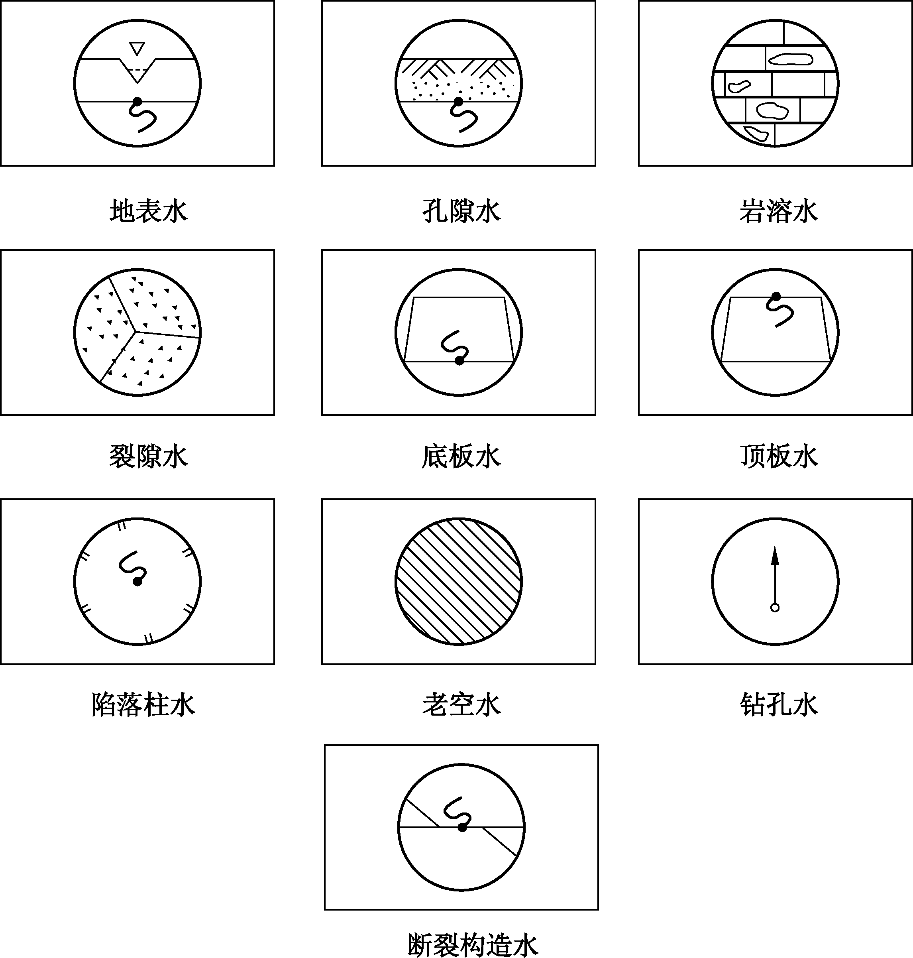

附图3-1 矿井采掘工作面水害预测图例

附录四 安全水头值计算公式
一、掘进巷道底板隔水层安全水头值计算公式
$p_{s}=2K_{p}\frac{t^{2}}{L^{2}}+γt$ （附4-1）
式中 p_{s}—底板隔水层安全水头值，MPa；
t—隔水层厚度，m；
L—巷道底板宽度，m；
—底板隔水层的平均重度，MN/m³；
K_{p}—底板隔水层的平均抗拉强度，MPa。
二、采煤工作面安全水头值计算公式
$p_{s}=T_{s}M$ （附4-2）
式中 p_{s}—底板隔水层安全水头值，MPa；
M—底板隔水层厚度，m；
T_{s}—临界突水系数，MPa/m。
T_{s}值应当根据本区资料确定，一般情况下，底板受构造破坏的地段按0.06 MPa/m计算，隔水层完整无断裂构造破坏的地段按0.1 MPa/m计算。

附录五 安全隔水层厚度和突水系数计算公式
一、掘进工作面安全隔水层厚度计算公式
$t=\frac{L(\sqrt{γ^{2}L^{2}+8Kp}−γL)}{4K_{p}}$ （附5-1）
式中 t—安全隔水层厚度，m；
L—巷道底板宽度，m；
—底板隔水层的平均重度，MN/m³；
K_{p}—底板隔水层的平均抗拉强度，MPa；
p—底板隔水层承受的实际水头值，MPa。
二、突水系数计算公式
$T=\frac{p}{M}$ （附5-2）
式中 Ｔ—突水系数，MPa/m；
p—底板隔水层承受的实际水头值，MPa；水压应当从含水层顶界面起算，水位值取近3年含水层观测水位最高值；
M—底板隔水层厚度，m。
式（附5-2）适用于采煤工作面，就全国实际资料看，底板受构造破坏的地段突水系数一般不得大于0.06 MPa/m，隔水层完整无断裂构造破坏的地段不得大于0.1 MPa/m。

附录六 防隔水煤（岩）柱的尺寸要求
一、煤层露头防隔水煤(岩)柱的留设
1.煤层露头无覆盖或者被黏土类微透水松散层覆盖时，其计算公式为
H_{f}=H_{k}+H_{b} （附6-1）
2.煤层露头被松散富水性强的含水层覆盖时（附图6-1），其计算公式为
H_{f}=H_{d}+H_{b} （附6-2）
式中 H_{f}—防隔水煤（岩）柱高度，m；
H_{k}—垮落带高度，m；
H_{d}—最大导水裂隙带高度，m；
H_{b}—保护层厚度，m。
式中H_{k}、H_{d}的计算，参照《建筑物、水体、铁路及主要井巷煤柱留设与压煤开采规范》的相关规定。
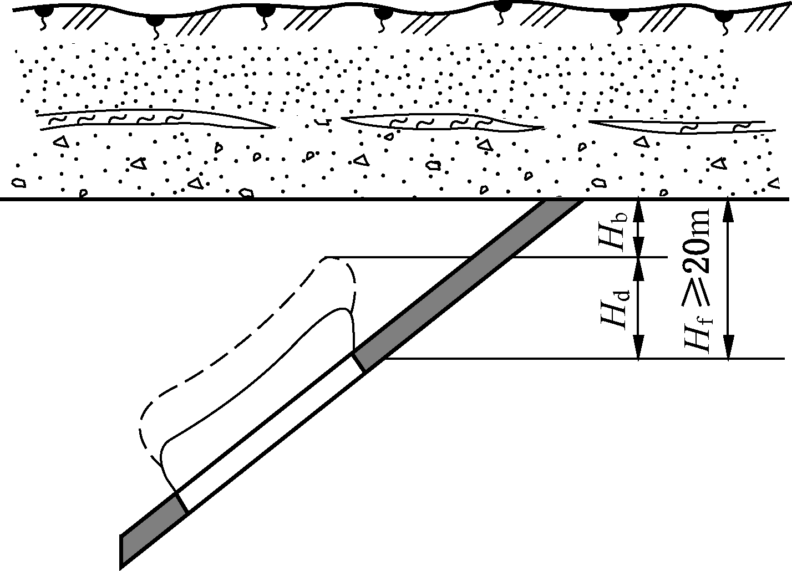
附图6-1 煤层露头被松散富水性强含水层覆盖时防隔水煤（岩）柱
留设图
二、含水或者导水断层防隔水煤（岩）柱的留设
可以参照下列经验公式计算（附图6-2）：
$L=0\text{.}5\text{KM}\sqrt{\frac{3p}{K_{P}}}$ （附6-3）
式中 L—煤柱留设的宽度，m；
K—安全系数，一般取2～5；
M—煤层厚度或者采高，m；
p—实际水头值，MPa；
K_{p}—煤的抗拉强度，MPa。
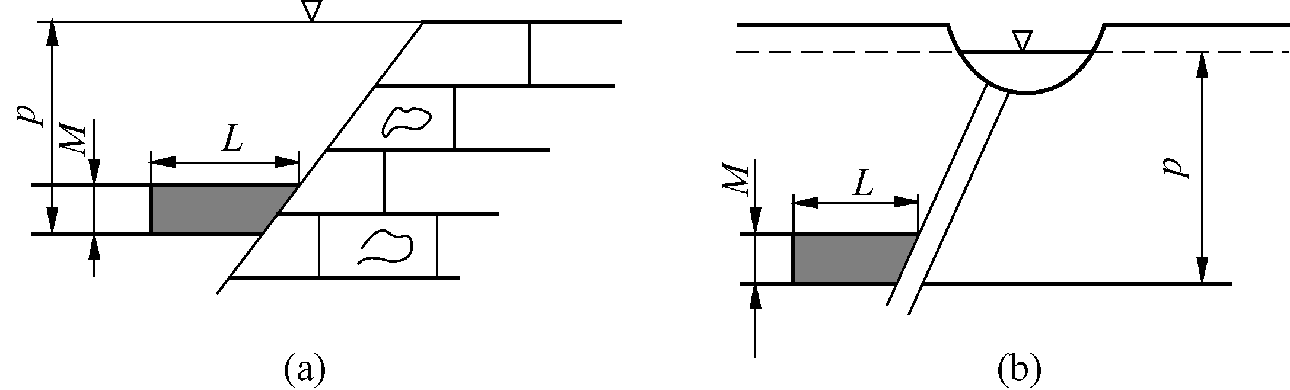
附图6-2 含水或者导水断层防隔水煤（岩）柱留设图
三、煤层与强含水层或者导水断层接触防隔水煤（岩）柱的留设
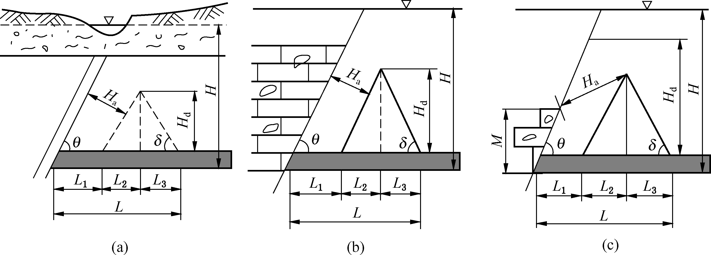
附图6-3 煤层与富水性强的含水层或者导水断层接触时防隔水煤（岩）柱留设图
1.当含水层顶面高于最高导水裂隙带上限时，防隔水煤（岩）柱可以按附图6-3a、附图6-3b留设。其计算公式为
L=L₁+L₂+L₃=H_{a}cscθ+H_{d}cotθ+H_{d}cotδ （附6-4）
2.最高导水裂隙带上限高于断层上盘含水层时，防隔水煤（岩）柱按附图6-3c留设。其计算公式为
L=L₁+L₂+L₃=H_{a}(sinδ－cosδcotθ)
+(H_{a}cosδ+M)(cotθ+cotδ) （附6-5）
式中 L—防隔水煤（岩）柱宽度，m；
L₁、L₂、L₃—防隔水煤（岩）柱各分段宽度，m；
H_{d}—最大导水裂隙带高度，m；
θ—断层倾角，（°）；
δ—岩层塌陷角，（°）；
M—断层上盘含水层顶面高出下盘煤层底板的高度，m；
H_{a}—安全防隔水煤（岩）柱的宽度，m。
H_{a}值应当根据矿井实际观测资料来确定，即通过总结本矿区在断层附近开采时发生突水和安全开采的地质、水文地质资料，按公式（附5-2）计算其临界突水系数T_{s}，并将各计算值标到以T_{s}为横轴、以埋藏深度Ｈ_{０}为纵轴的坐标系内，找出T_{s}值的安全临界线（附图6-4）。
H_{a}值也可以按下列公式计算：
$H_{a}=\frac{p}{T_{s}}+\text{10}$ (附6-6)
式中 p—防隔水煤（岩）柱所承受的实际水头值，MPa；
T_{s}—临界突水系数，MPa/m；
10—保护层厚度，一般取10 m。
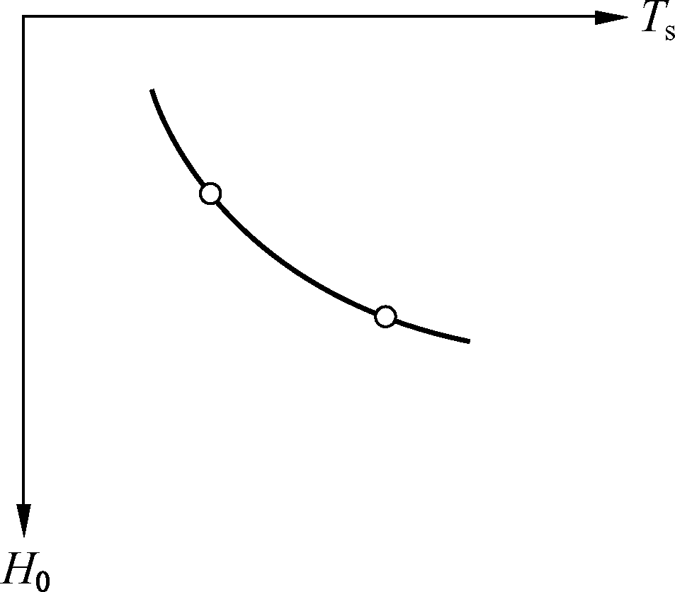
附图6-4 T_{s}和Ｈ_{０}关系曲线图
本矿区如无实际突水系数，可以参考其他矿区资料，但选用时应当综合考虑隔水层的岩性、物理力学性质、巷道跨度或者工作面的空顶距、采煤方法和顶板控制方法等一系列因素。
四、煤层位于含水层上方且断层导水时防隔水煤（岩）柱的留设
1.在煤层位于含水层上方且断层导水的情况下（附图6-5），防隔水煤（岩）柱的留设应当考虑2个方向上的压力：一是煤层底部隔水层能否承受下部含水层水的压力；二是断层水在顺煤层方向上的压力。
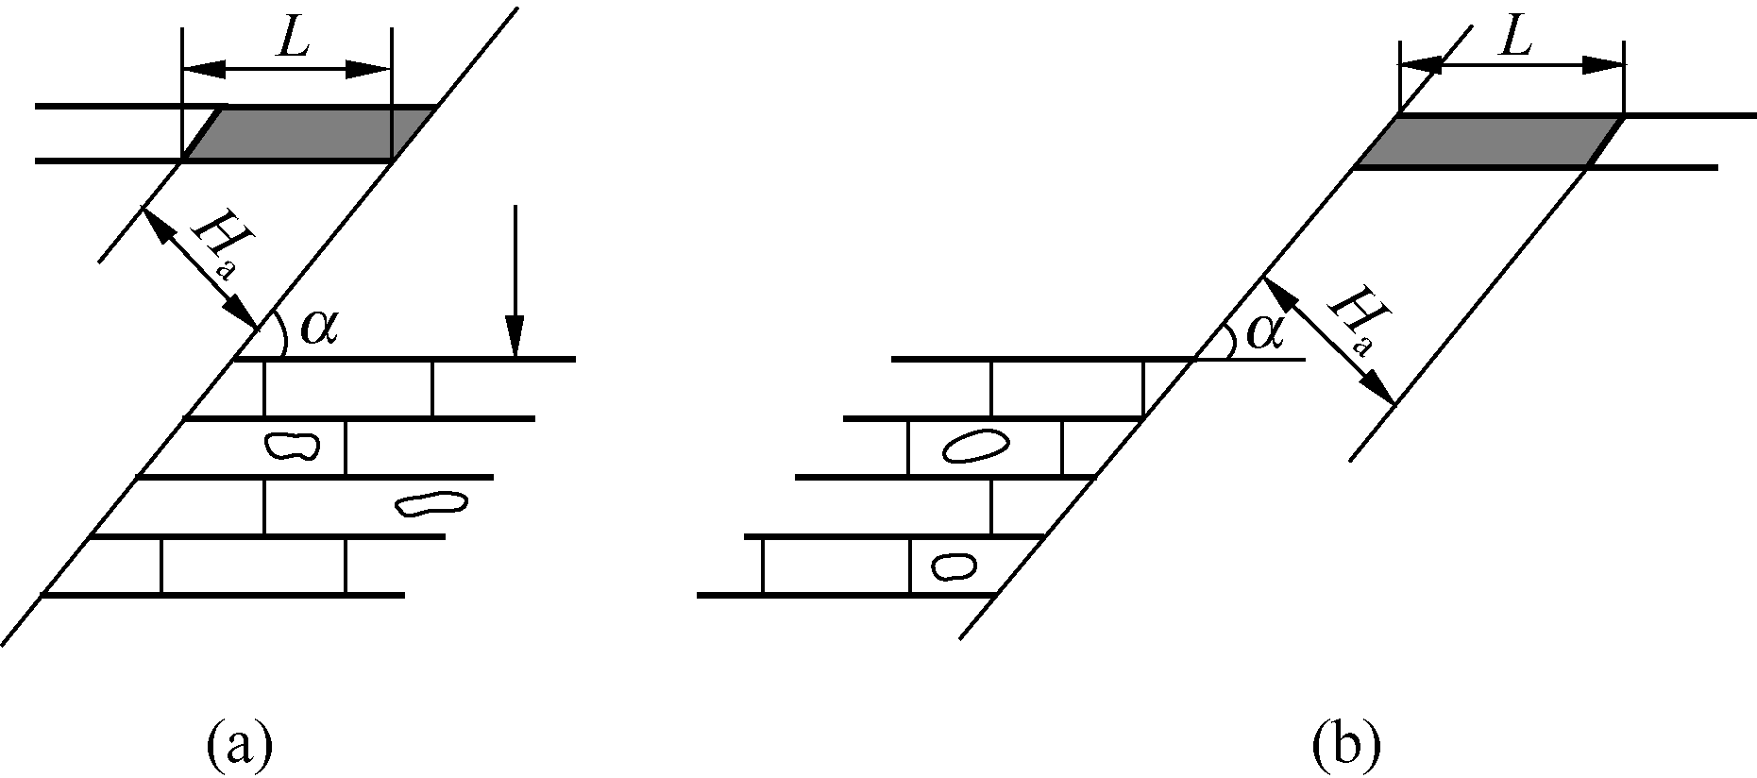
附图6-5 煤层位于含水层上方且断层导水时防隔水煤(岩)柱留设图
当考虑底部压力时，应当使煤层底板到断层面之间的最小距离（垂距），大于安全防隔水煤（岩）柱宽度H_{a}的计算值，但不得小于20m。其计算公式为
$L=\frac{H_{a}}{\text{sin}α}$ (附6-7)
式中 L—防隔水煤（岩）柱宽度，m；
H_{a}—安全防隔水煤（岩）柱的宽度，m
α—断层倾角，（°）。
当考虑断层水在顺煤层方向上的压力时，按附录六之二计算煤柱宽度。
根据以上两种方法计算的结果，取用较大的数值，但仍不得小于20m。
2.如果断层不导水（附图6-6），防隔水煤（岩）柱的留设尺寸，应当保证含水层顶面与断层面交点至煤层底板间的最小距离，在垂直于断层走向的剖面上大于安全防隔水煤（岩）柱宽度H_{a}，但不得小于20m。
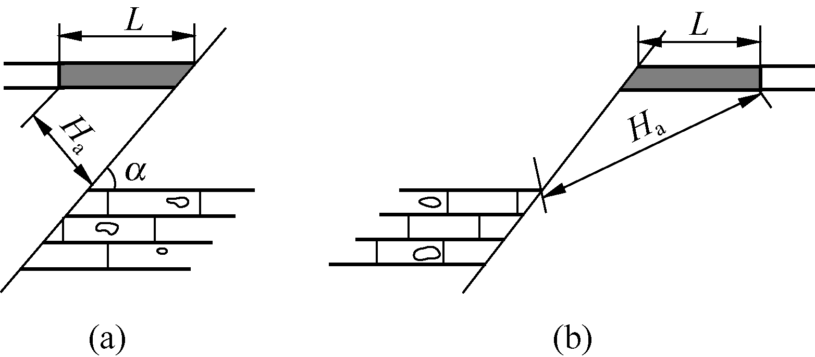
附图6-6 煤层位于含水层上方且断层不导水时防隔水煤（岩）柱留设图
五、水淹区域下采掘时防隔水煤（岩）柱的留设
1.巷道在水淹区域下掘进时，巷道与水体之间的最小距离，不得小于巷道高度的10倍；
2.在水淹区域下同一煤层中进行开采时，若水淹区域的界线已基本查明，防隔水煤（岩）柱的尺寸应当按附录六之二的规定留设；
3.在水淹区域下的煤层中进行回采时，防隔水煤（岩）柱的尺寸，不得小于最大导水裂隙带高度与保护层厚度之和。
六、保护地表水体防隔水煤（岩）柱的留设
保护地表水体防隔水煤（岩）柱的留设，可以参照《建筑物、水体、铁路及主要井巷煤柱留设与压煤开采规范》执行。
七、保护通水钻孔防隔水煤（岩）柱的留设
根据钻孔测斜资料换算钻孔见煤点坐标，按附录六之二的办法留设防隔水煤（岩）柱，如无测斜资料，应当考虑钻孔可能偏斜的误差。
八、相邻矿（井）人为边界防隔水煤（岩）柱的留设
1.水文地质类型简单、中等的矿井，可以采用垂直法留设，但总宽度不得小于40m；
2.水文地质类型复杂、极复杂的矿井，应当根据煤层赋存条件、地质构造、静水压力、开采煤层上覆岩层移动角、导水裂隙带高度等因素确定；
3.多煤层开采，当上、下两层煤的层间距小于下层煤开采后的导水裂隙带高度时，下层煤的边界防隔水煤（岩）柱，应当根据最上一层煤的岩层移动角和煤层间距向下推算（附图6-7a）；当上、下两层煤之间的层间距大于下层煤开采后的导水裂隙带高度时，上、下煤层的防隔水煤（岩）柱，可以分别留设（附图6-7b）。
导水裂隙带上限岩柱宽度Ｌ_{y}的计算，可以采用下列公式：
(附6-8)
式中 L_{y}—导水裂隙带上限岩柱宽度，m；
H—煤层底板以上的静水位高度，m；
H_{d}—最大导水裂隙带高度，m；
$λ$—水压与岩柱宽度的比值，可以取１。
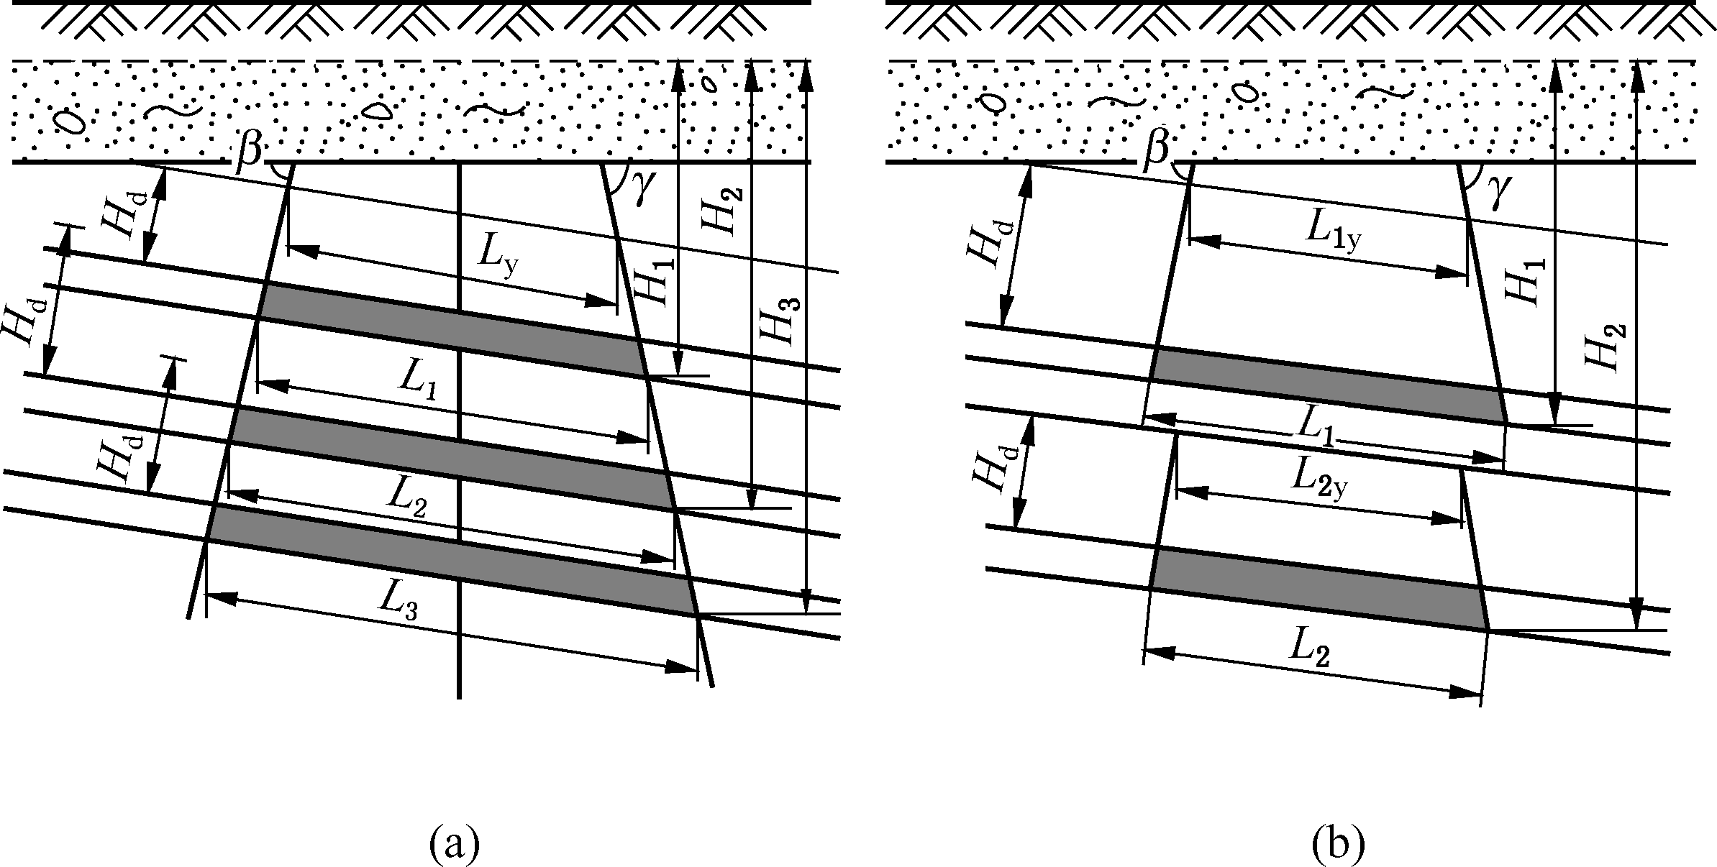
Ｌ_{y}、Ｌ_{１y}、Ｌ_{２y}—导水裂隙带上限岩柱宽度；Ｌ_{１}—上层煤防水煤柱宽度；
Ｌ₂、Ｌ₃—下层煤防水煤柱宽度；γ—上山岩层移动角；β—下山岩层移动角；
H_{d}—最大导水裂隙带高度；Ｈ_{１}、Ｈ_{２}、Ｈ₃—各煤层底板以上的静水位高度
附图6-7 多煤层开采边界防隔水煤（岩）柱留设图
九、以断层为界的井田防隔水煤（岩）柱的留设
以断层为界的井田，其边界防隔水煤（岩）柱可以参照断层煤柱留设，但应当考虑井田另一侧煤层的情况，以不破坏另一侧所留煤（岩）柱为原则（除参照断层煤柱的留设外，尚可参考附图6-8所示的例图）。
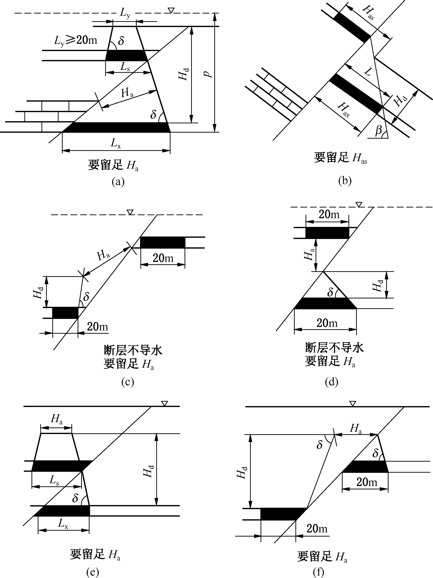
L—煤柱宽度；L_{s}、L_{x}—上、下煤层的煤柱宽度；L_{y}—导水裂隙带上限岩柱宽度；H_{a}、H_{as}、H_{ax}—安全防水岩柱宽度；H_{d}—最大导水裂隙带高度；
p—底板隔水层承受的实际水头值
附图6-8 以断层分界的井田防隔水煤（岩）柱留设图

